**Entornos de desarrollo, configuraciones, explicación de código y funcionalidad.**

**Prueba técnica Pratech.**

**Luis Miguel Moncada Morales**

Para la solución de la prueba técnica se utilizaron los siguientes entornos de desarrollo.

1. Netbeans IDE 8.2.(Spring boot)
2. SQL server 2014 con management studio 17.
3. Visual studio code.(Angular 7)

Configuraciones e instalaciones.

1. De la página oficial nodejs descargamos e instalamos

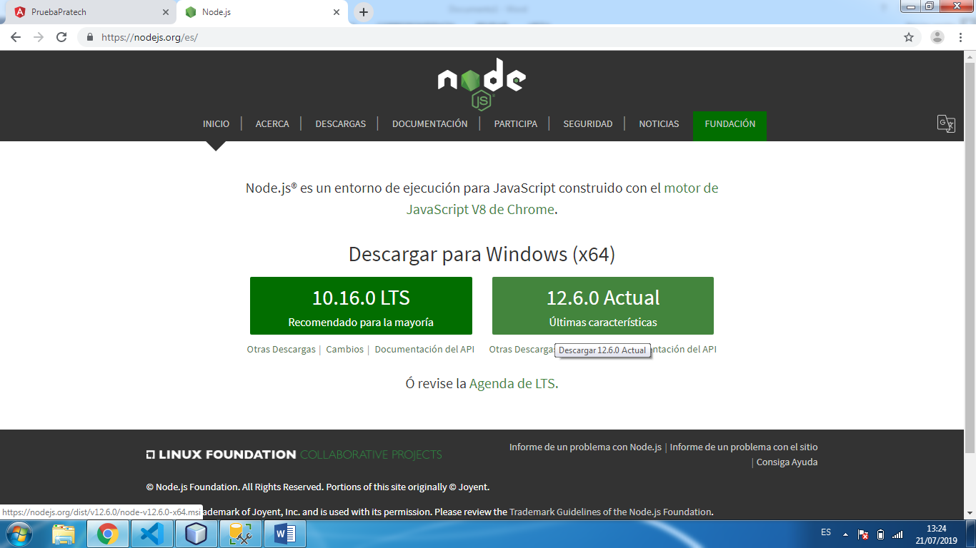

1. De la página oficial de git descargamos y realizamos la instalación.

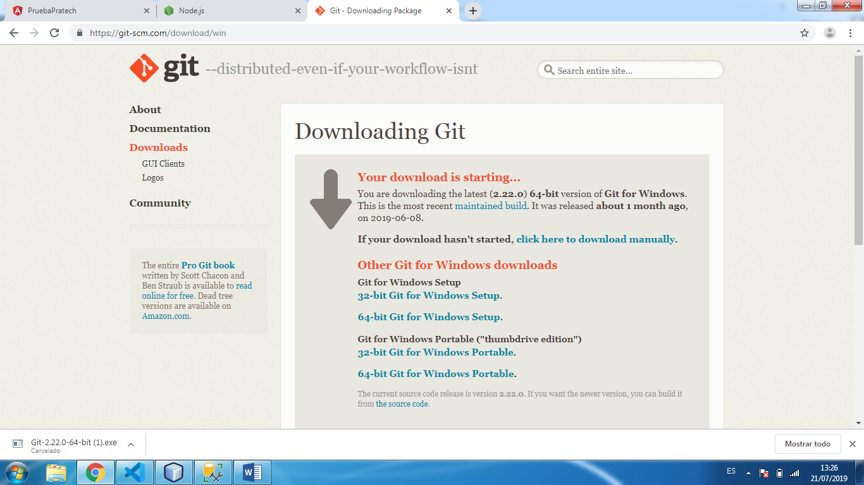

1. Y en la página oficial de Angular r comenzamos con la instalación de Angular cli que nos ayuda con la creación de nuestro proyecto.

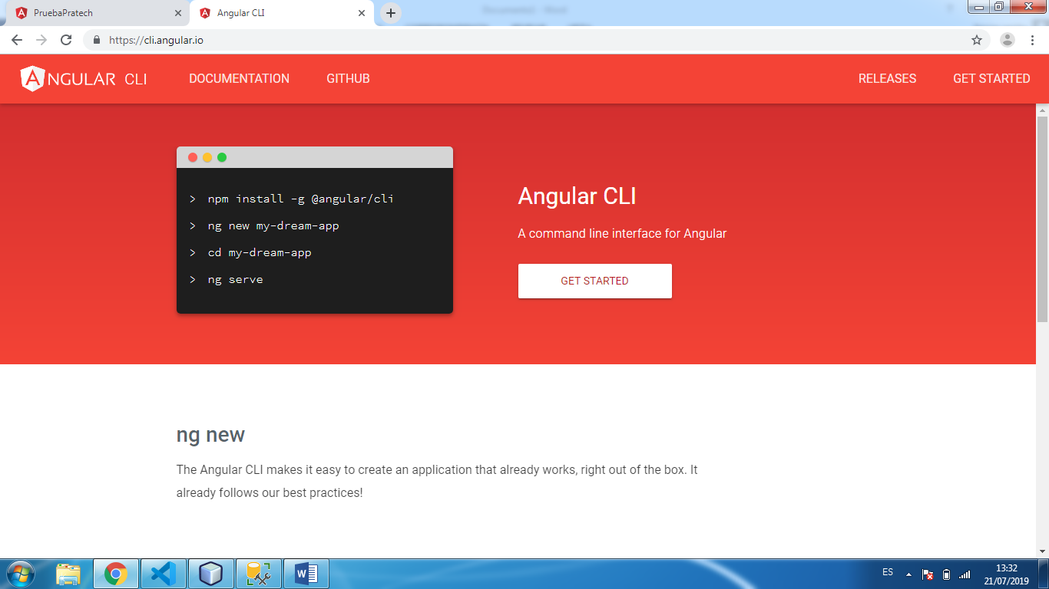

Creo la aplicación frontend en el escritorio.



1. Descargamos netbeans con su jdk.

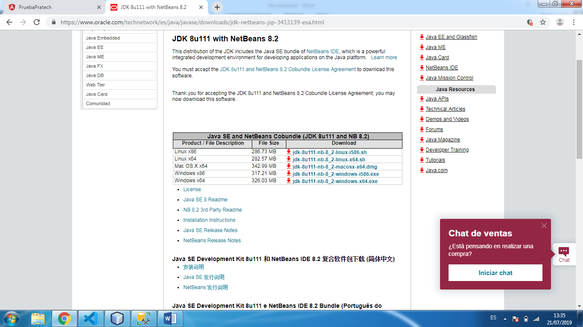

1. En netbeans instalamos un plugin de spring boot y java web.

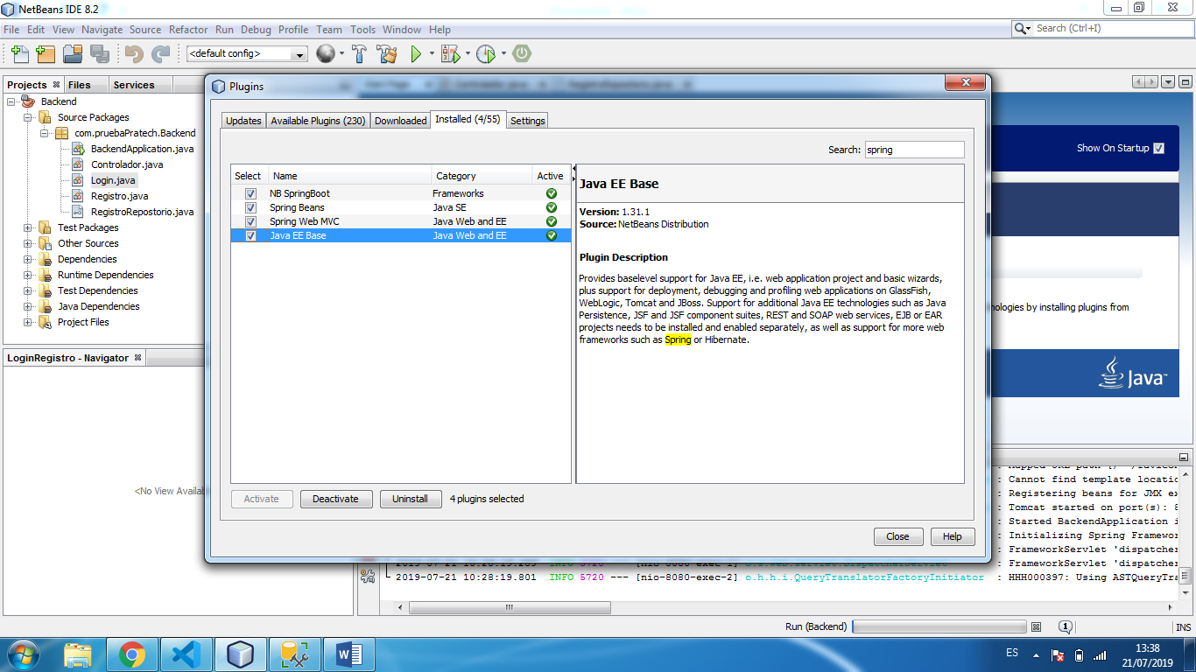

1. Ahora un parte muy importante configuración de SQL Server.

En nuestro pc buscamos SQL server configuration manager

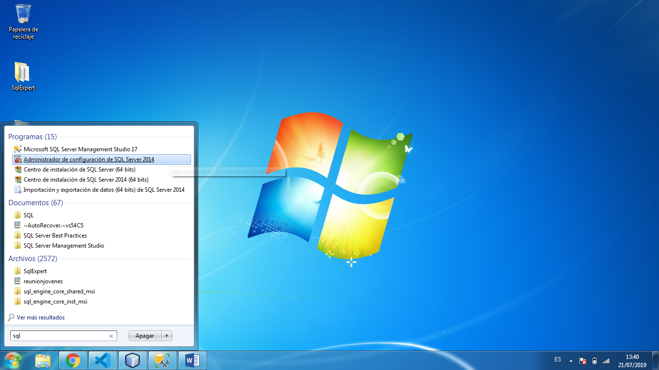

Luego accedemos a esta ruta

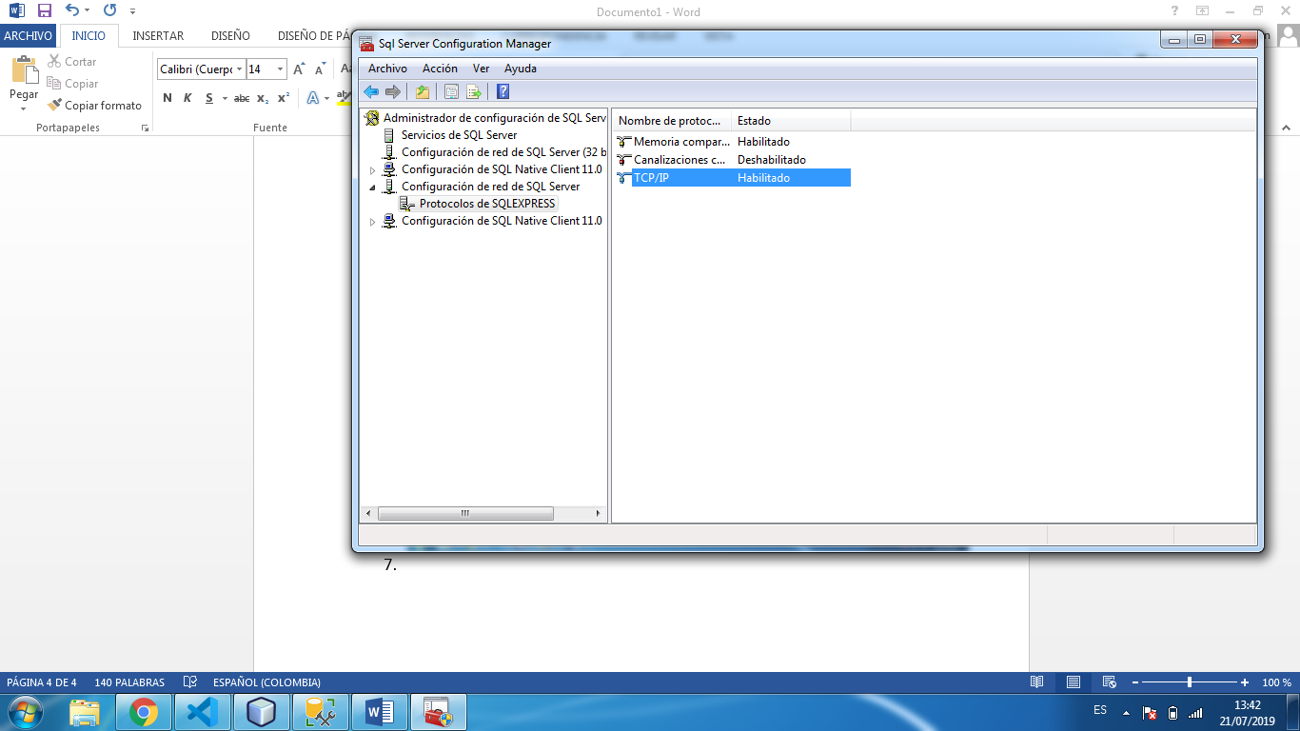

Cambiamos el puerto que tenga el pc por 1433

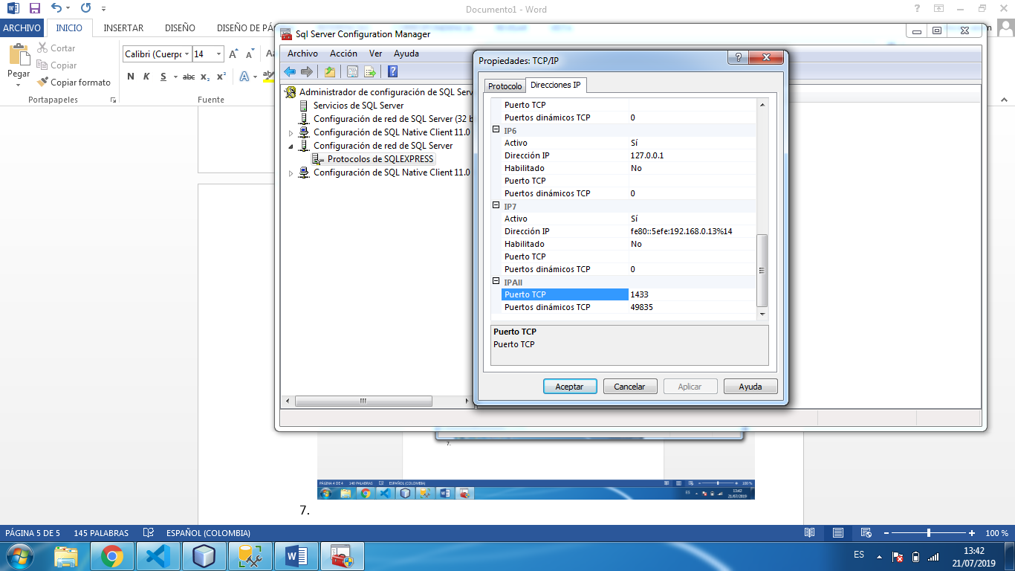

Damos aceptar y habilitamos el servicio tcp/ip

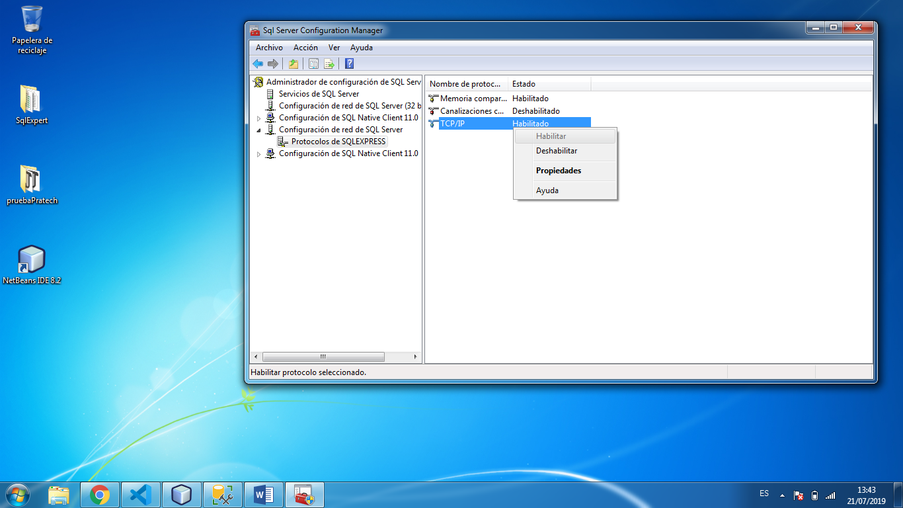

1. Creación de la base de datos.

Abrimos management estudio y ejecutamos el script adjuntado en la carpeta BD

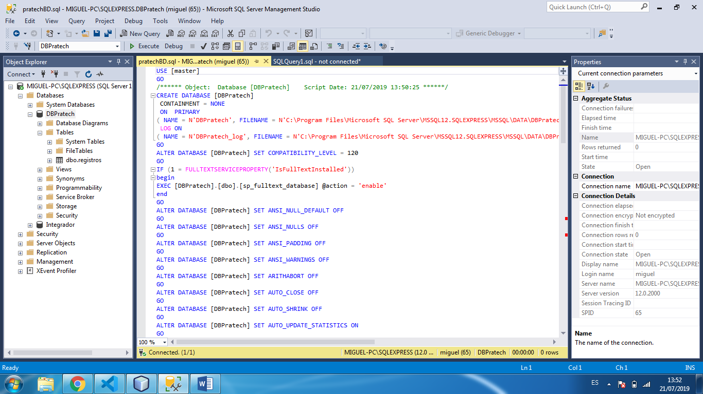

Se crea la base de datos y la tabla con los registros.

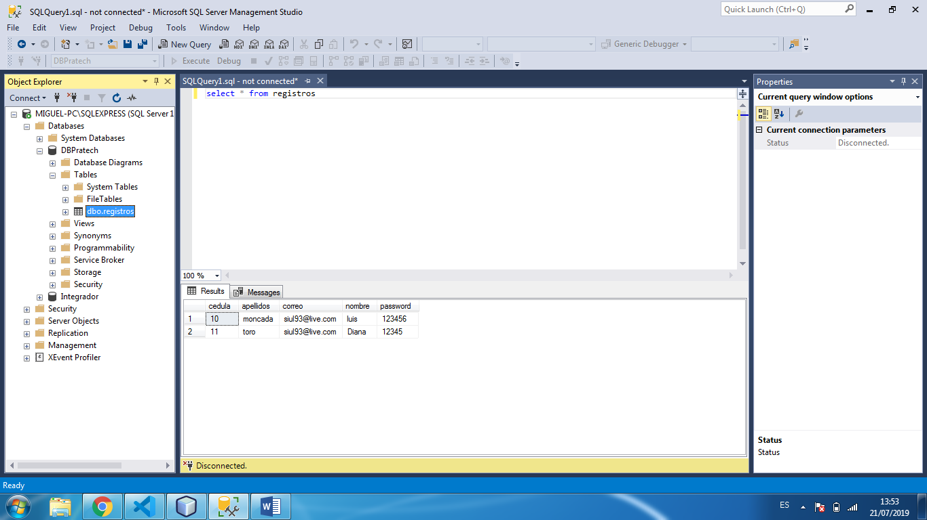

Creamos un login para la base de datos.(name=miguel;password=Luis123456)

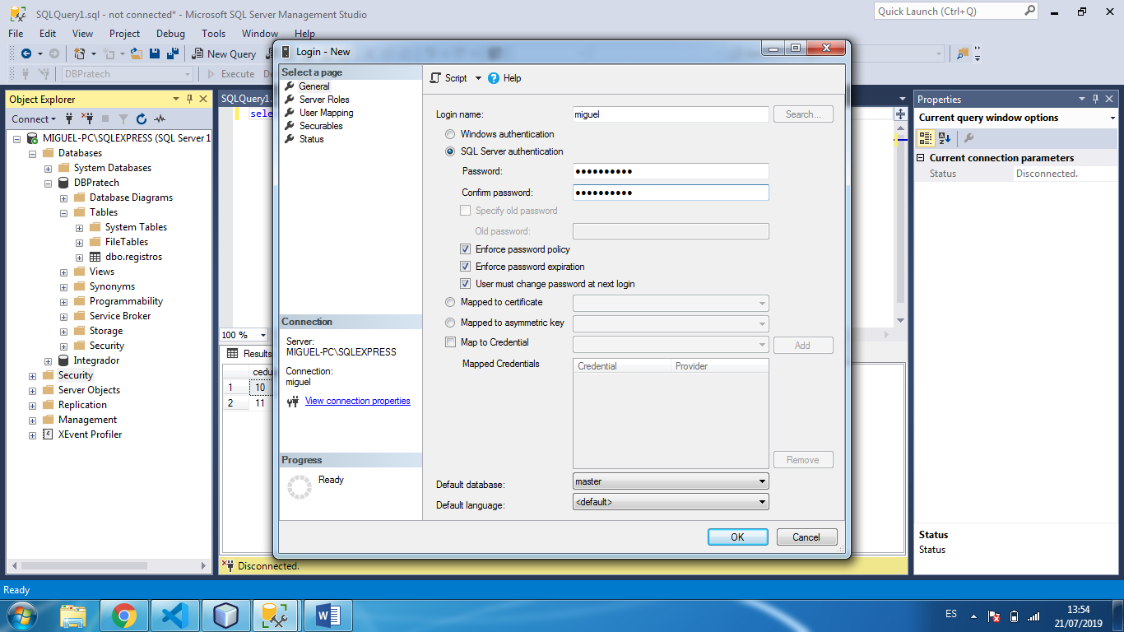

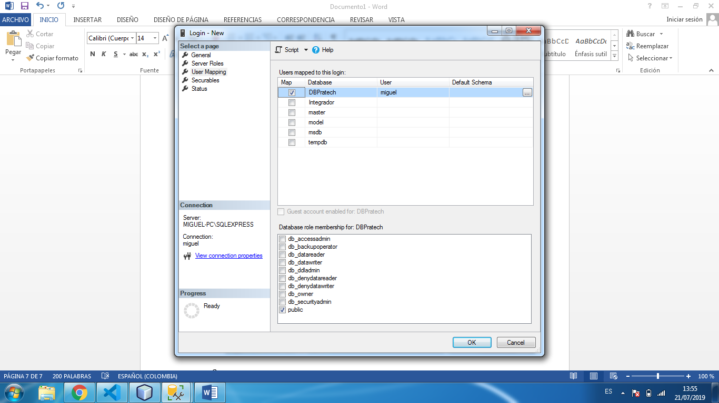

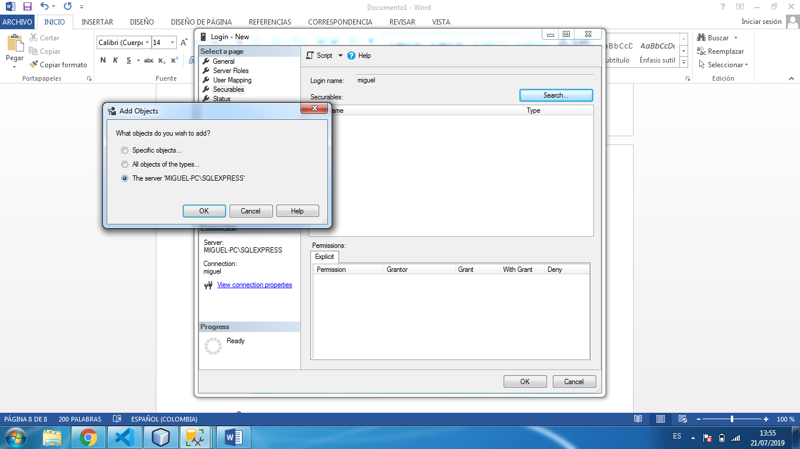

Habilitamos el usuario

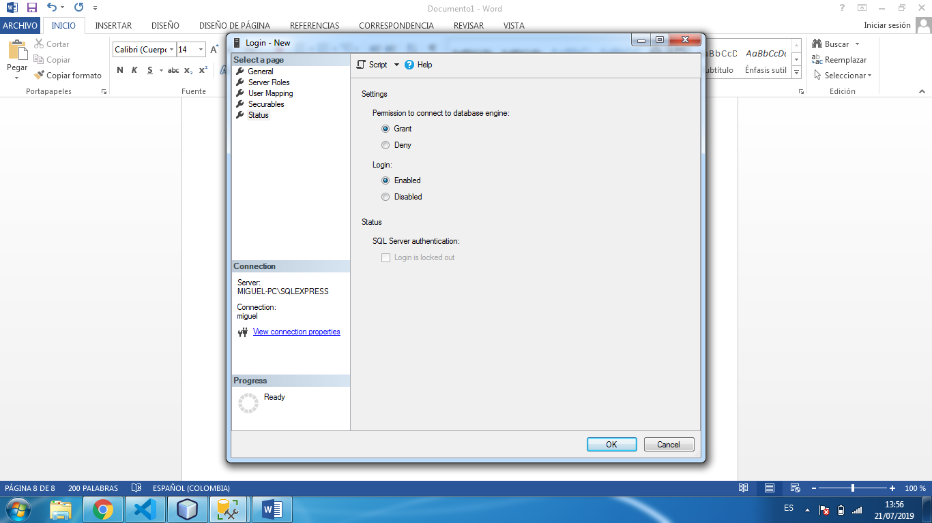

Y lo probamos

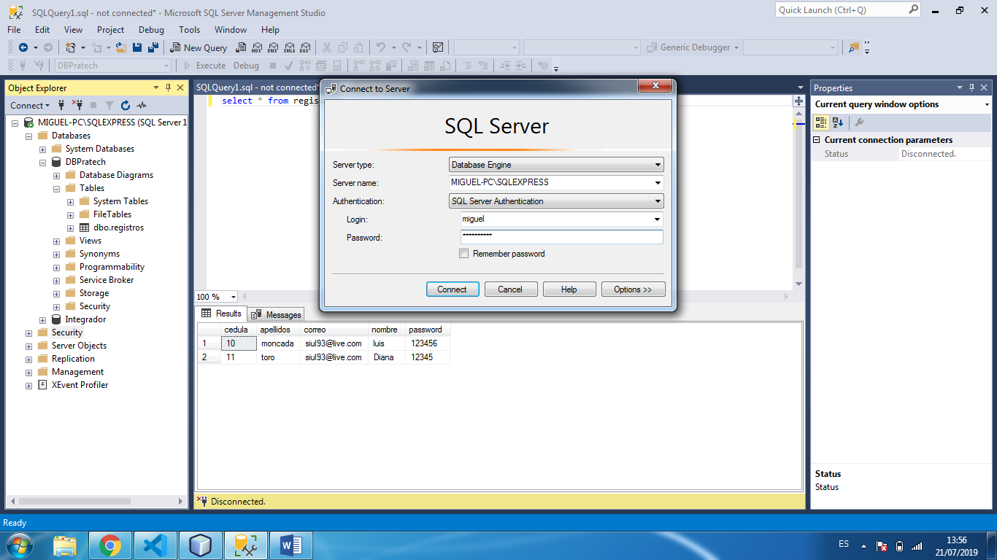

**Proyecto BackEnd Java con spring Boot**

1. Creación del proyecto, en netbeans elegimos nuevo proyecto, seleccionamos maven y luego spring boot initialzr

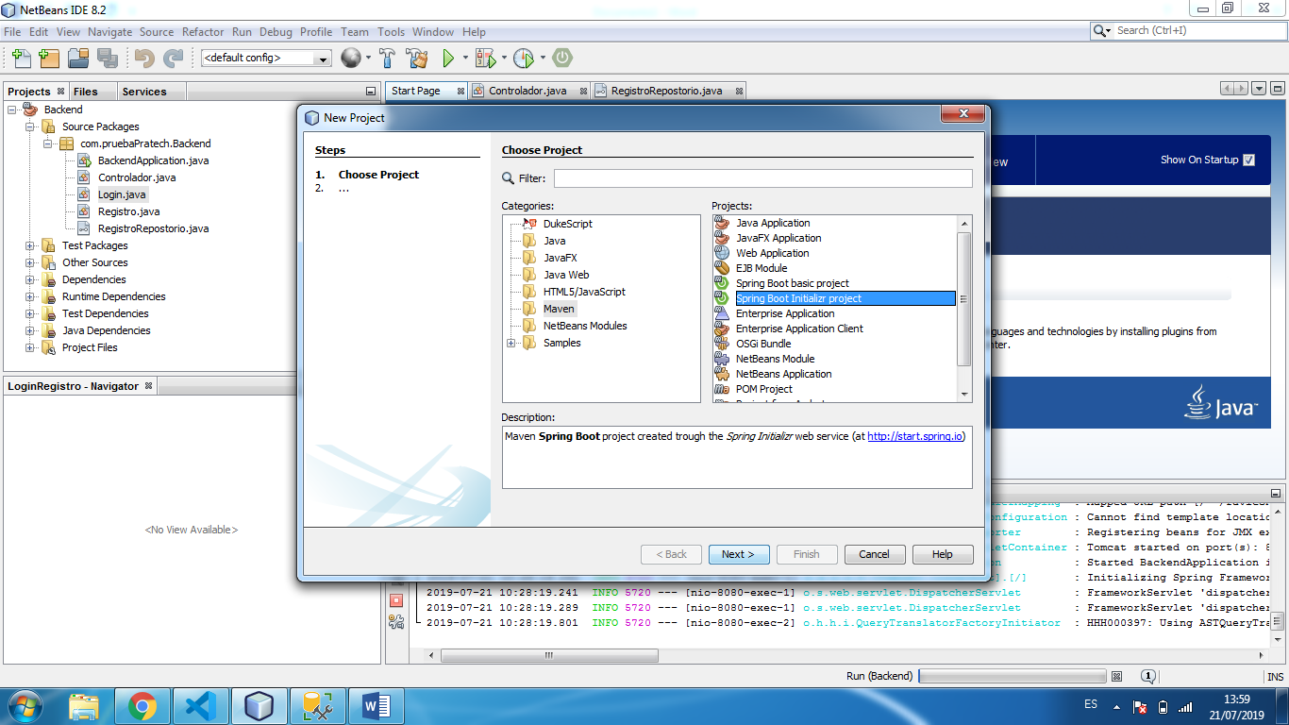

Damos Siguiente

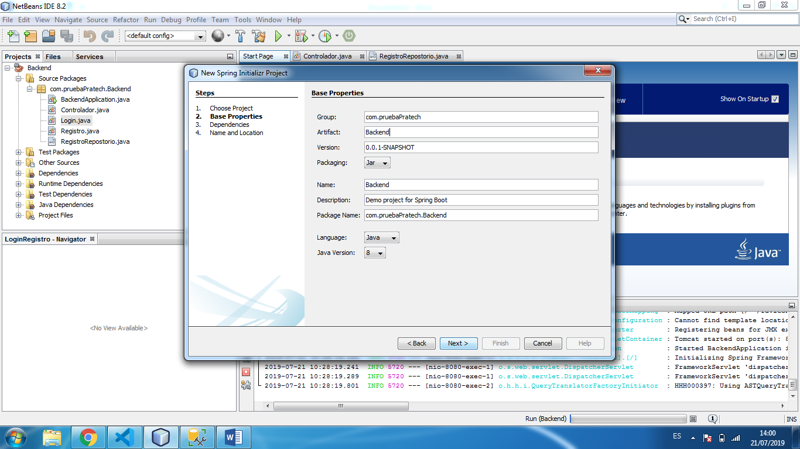

Seleccionamos 4 dependencias que necesitamos

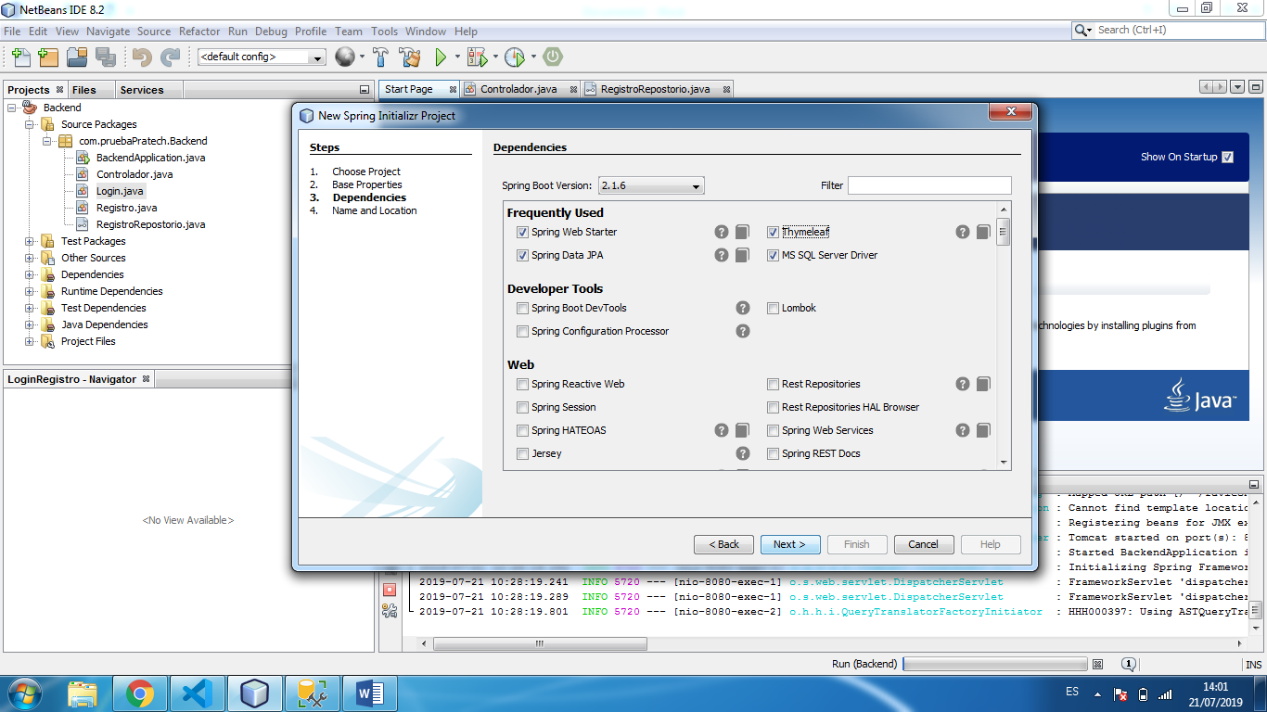

1. Propiedades de la aplicación

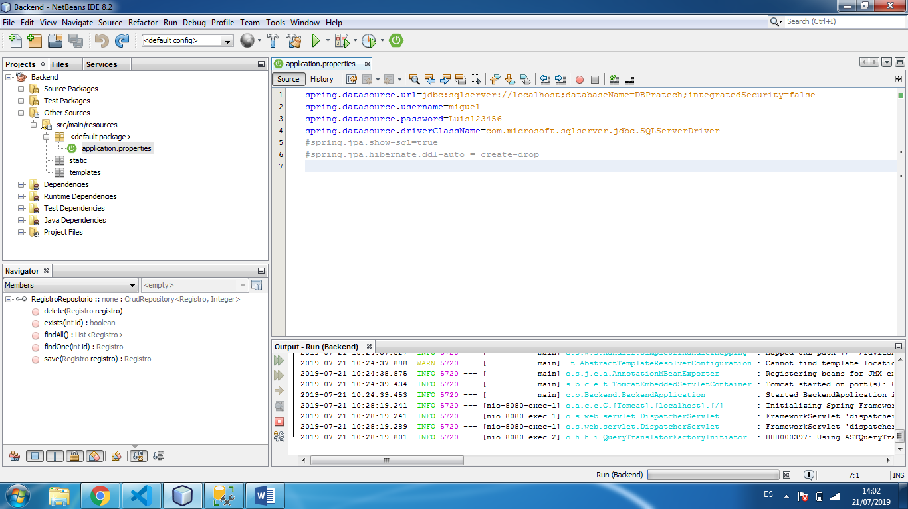

1. Clase registro y clase login con sus getters y setters

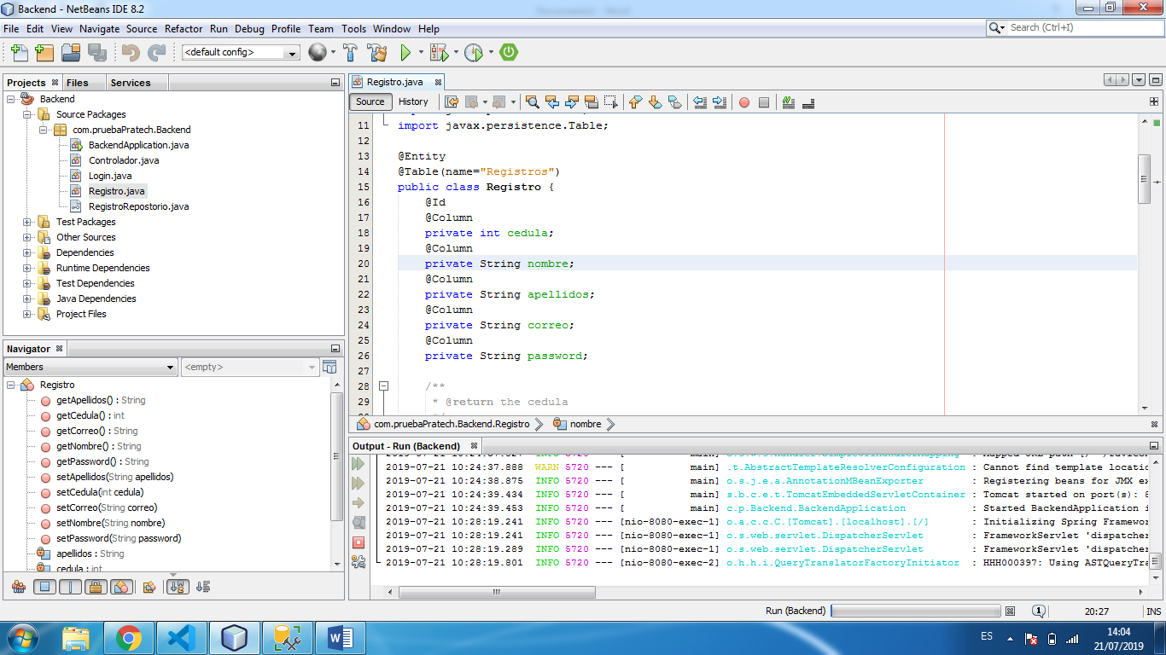

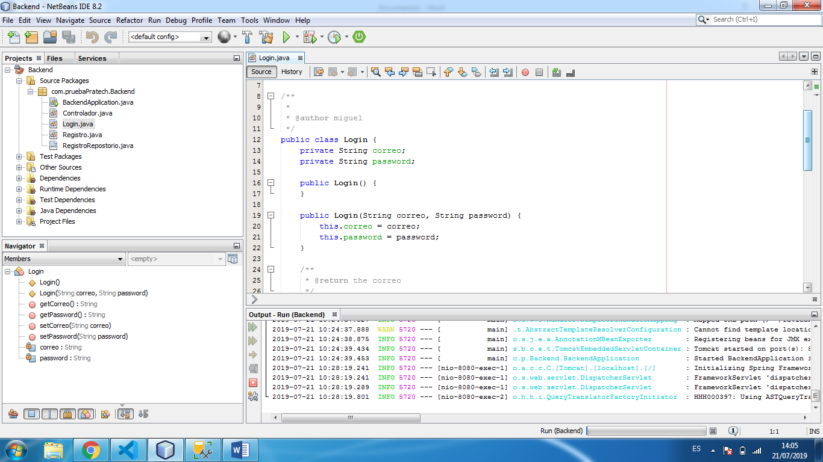

1. RegistroRepositorio el cual tendrá métodos para manipular la base de datos.

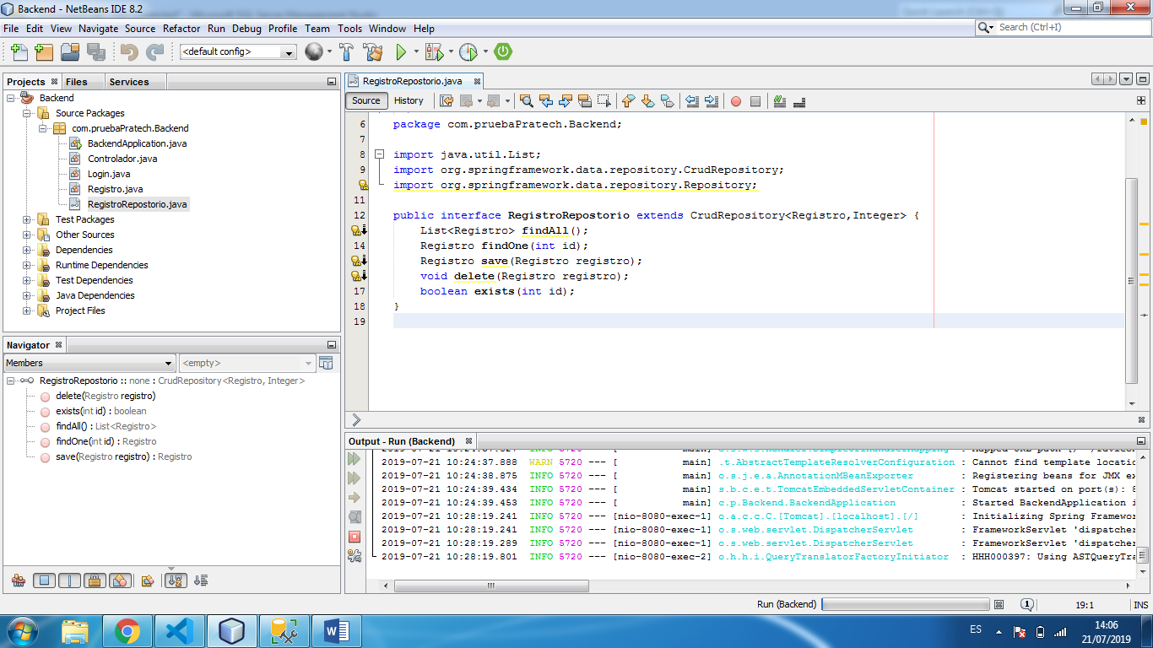

1. Creamos un controlador Rest encargado de exponer nuestros servicios.

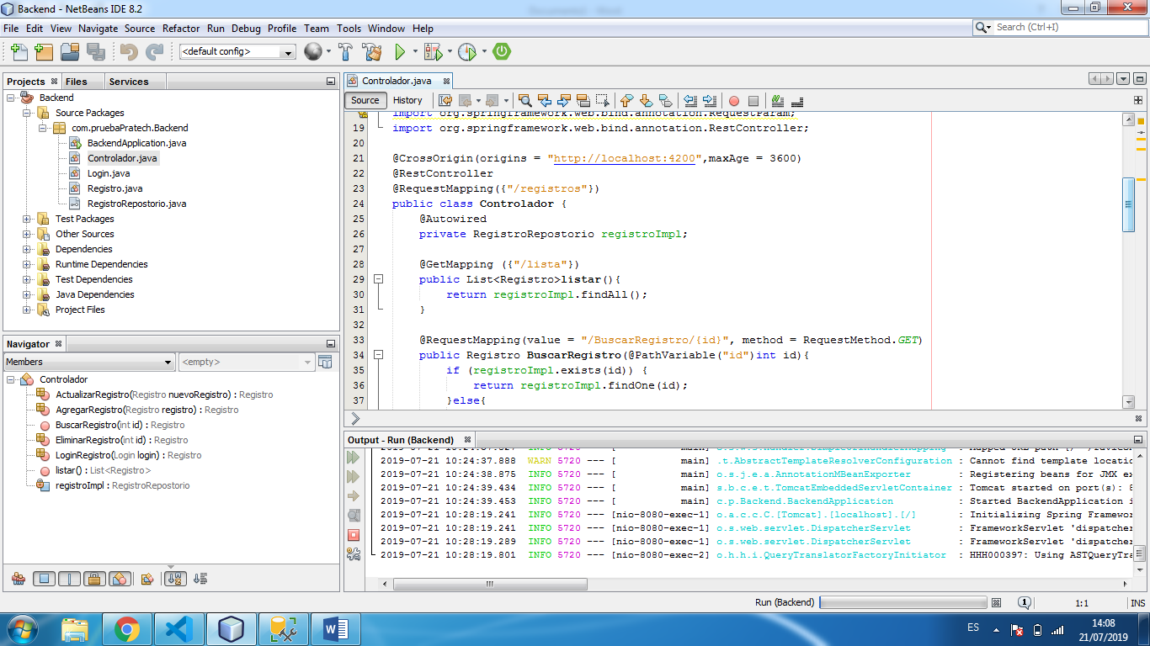

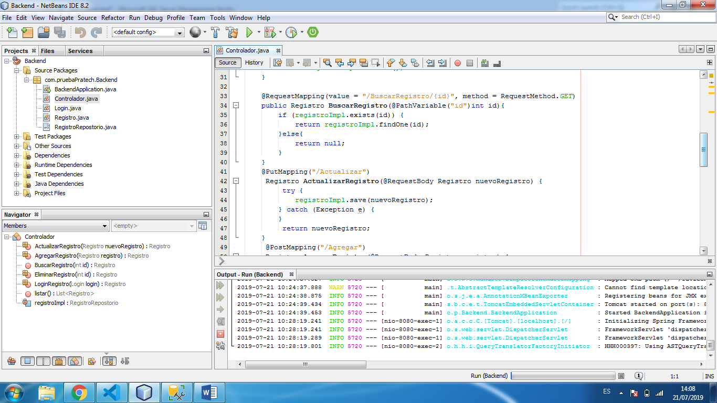

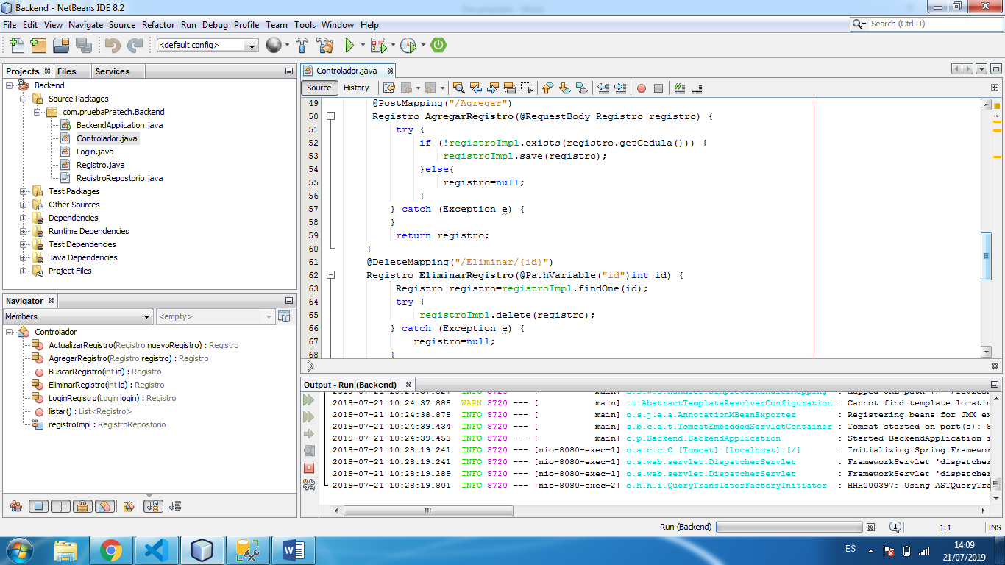

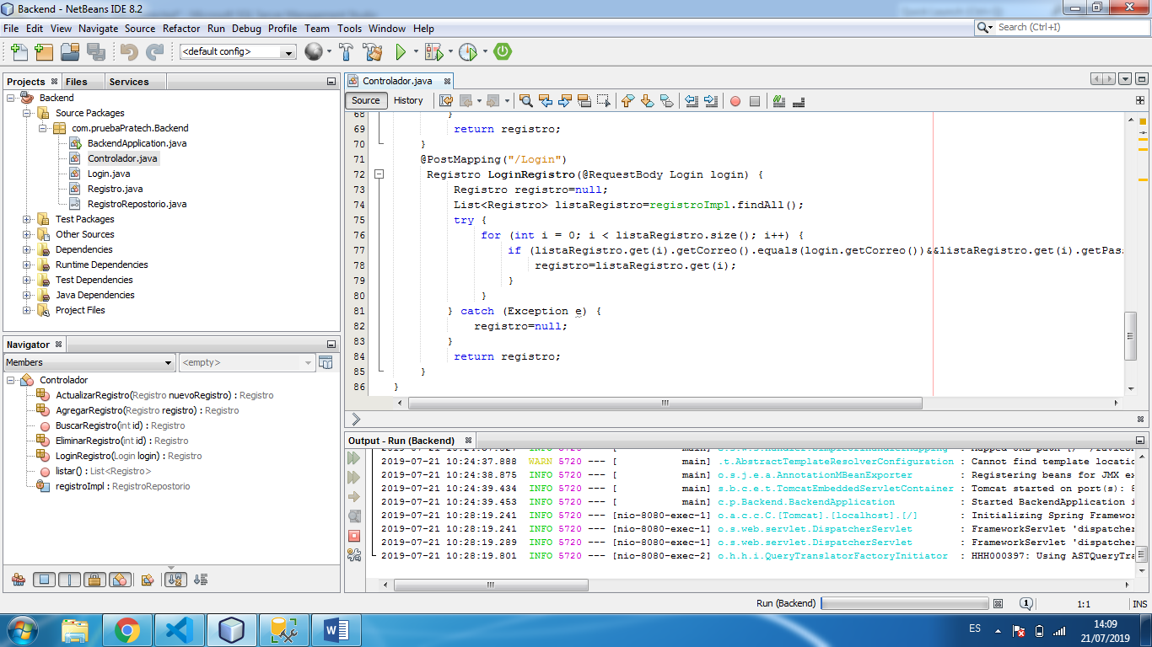

**Proyecto Frontend con Angular 7**

1. Creación del servicio con todos sus métodos

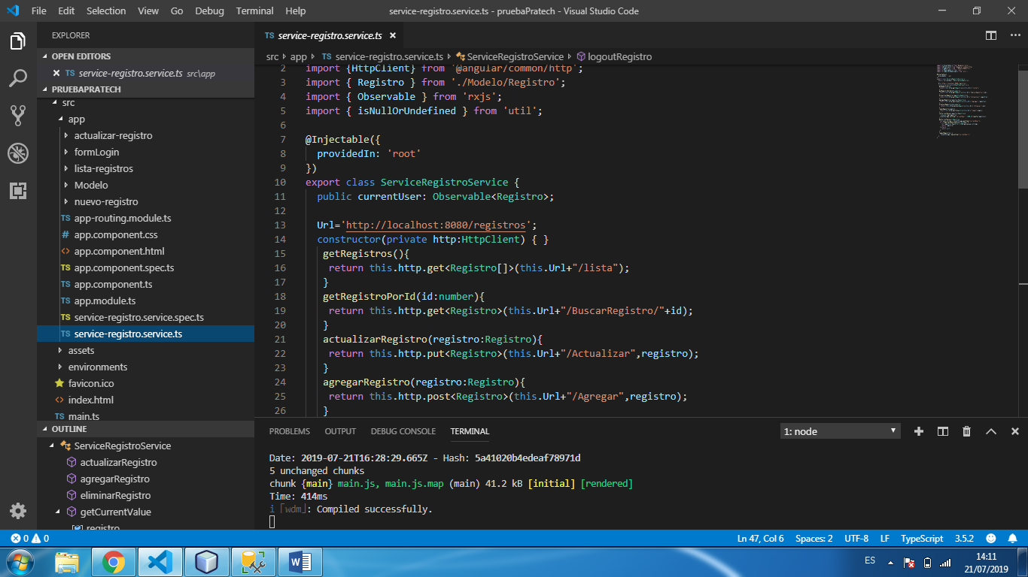

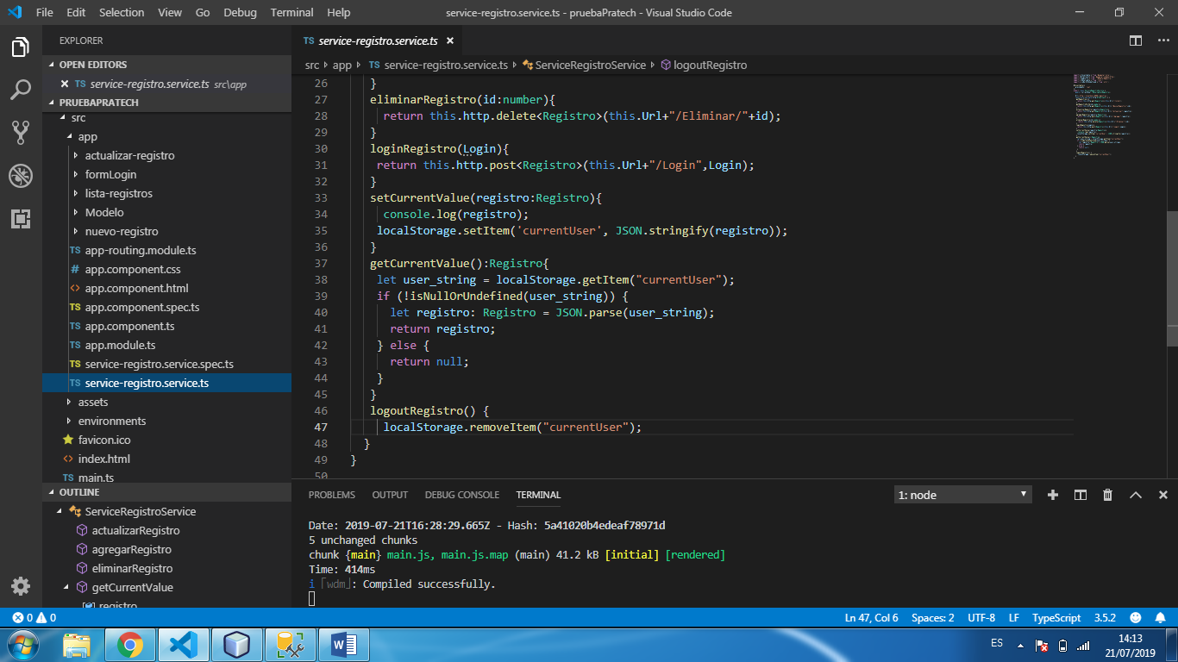

1. Se realizan la creación de cuatro componentes y de un modelo

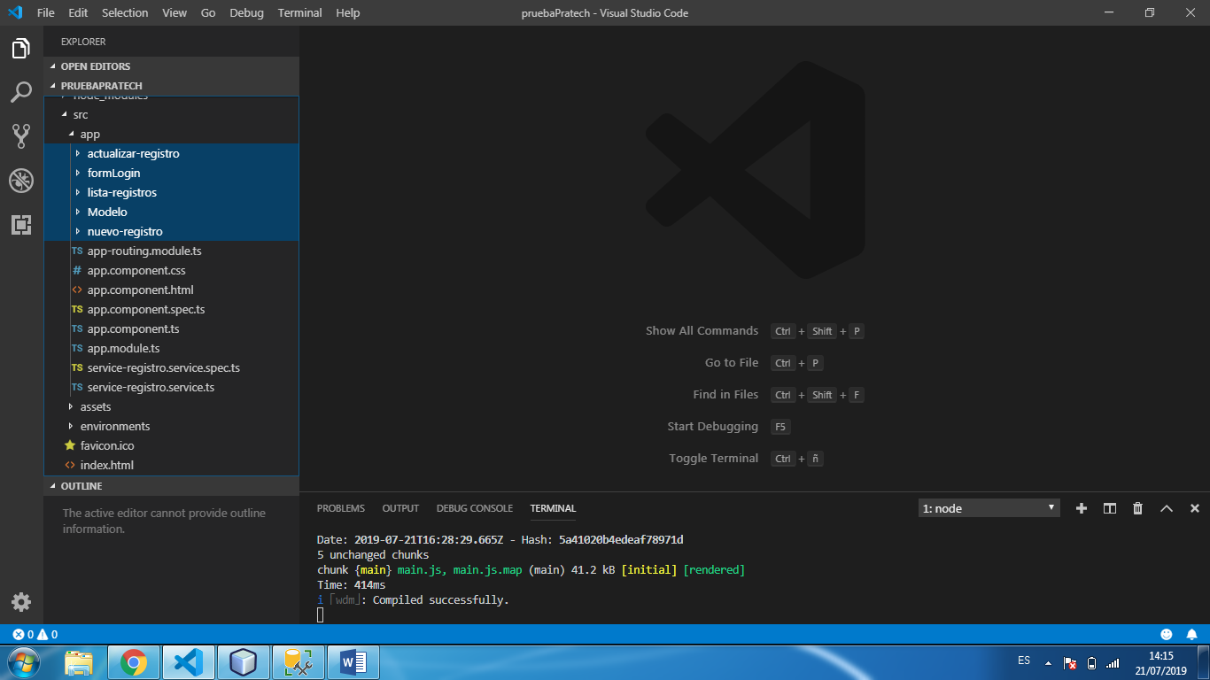

En el modelo creamos dos clases una para registros y otros para login.

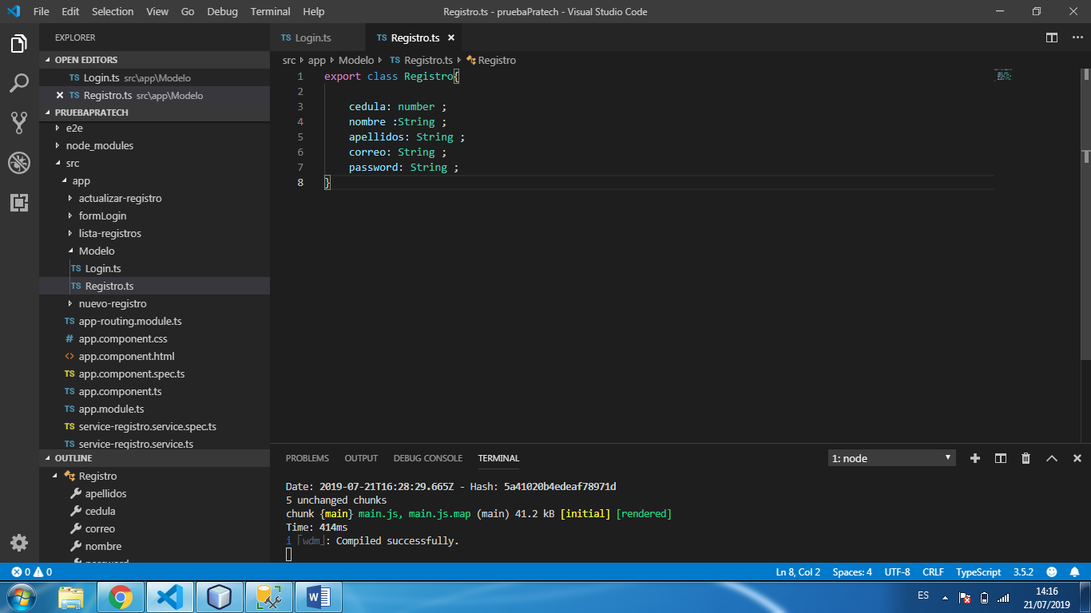

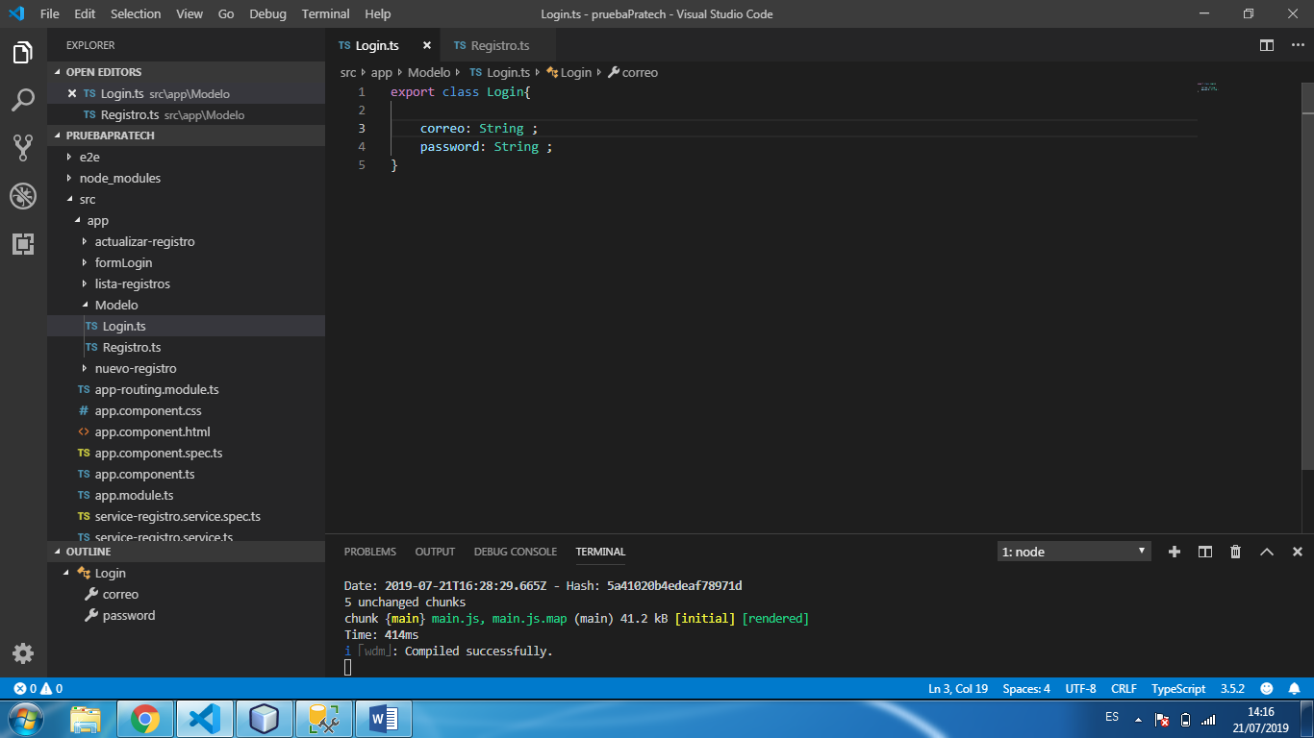

1. Configuración de rutas.

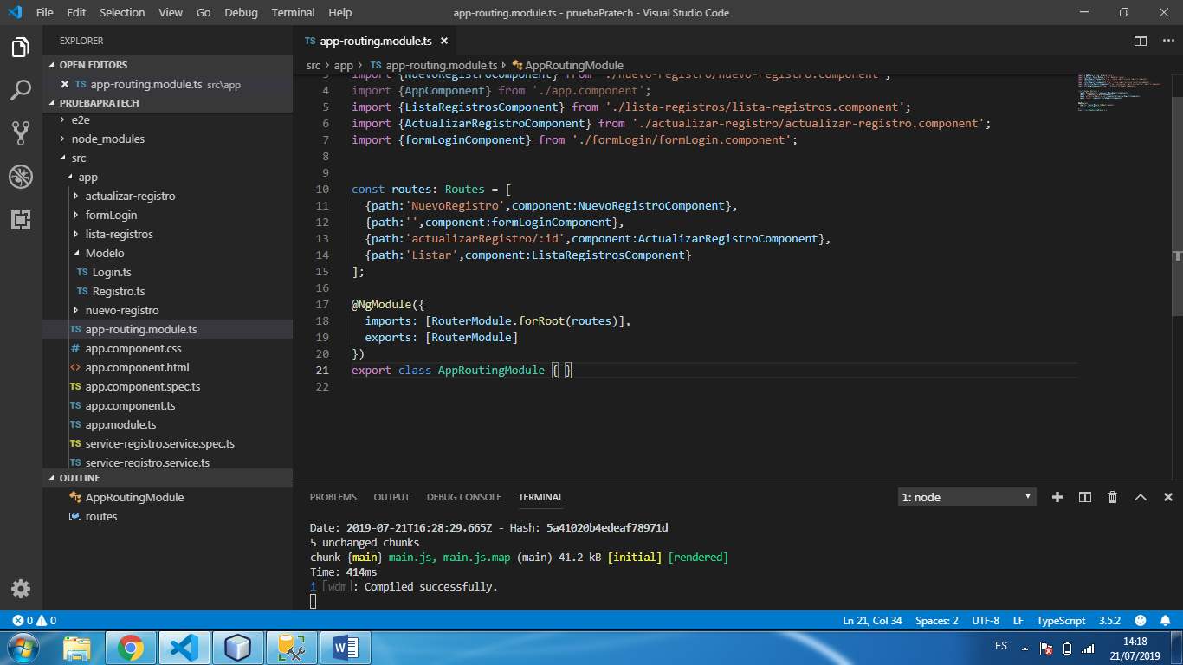

**Funcionamiento de la aplicación.**

1. Como pudimos observar en la configuración de las rutas nuestro componente inicial será formLogin el cual será encargado de autenticar registros, no podremos acceder a los otros componentes si no estamos logados ya que se realiza una validación en cada componente del currentUser en el localStorage y si este es null lo redirecciona a la página del login, Observen.

Antes de iniciar sesión nuestro local storage esta vacío en nuestro navegador.

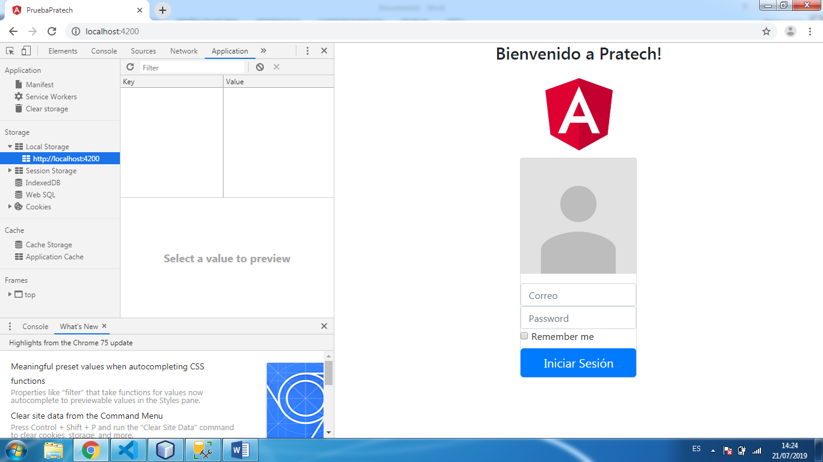

Si intentamos acceder por url al componente listar registros no nos dejará acceder.

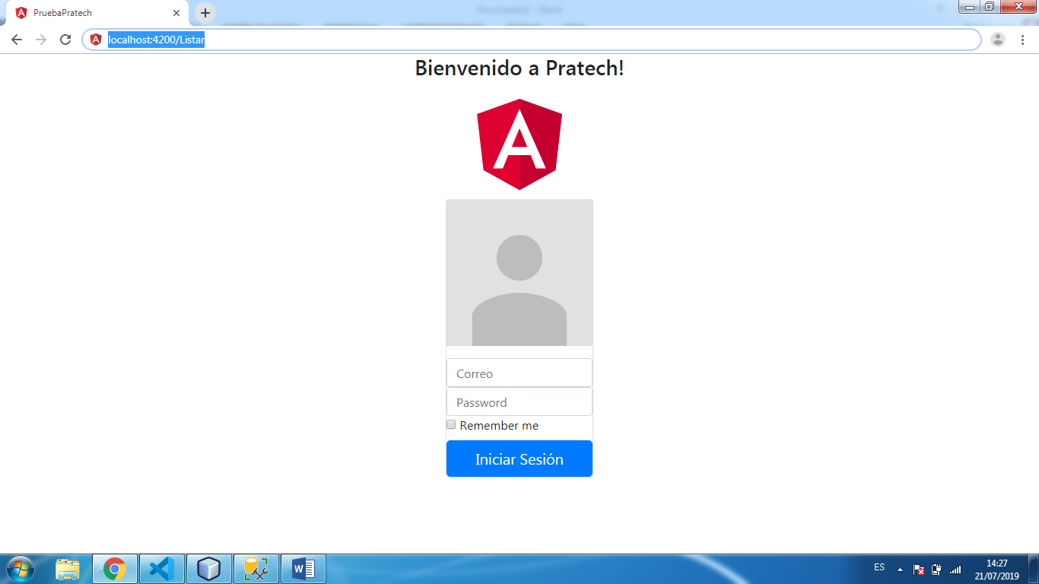

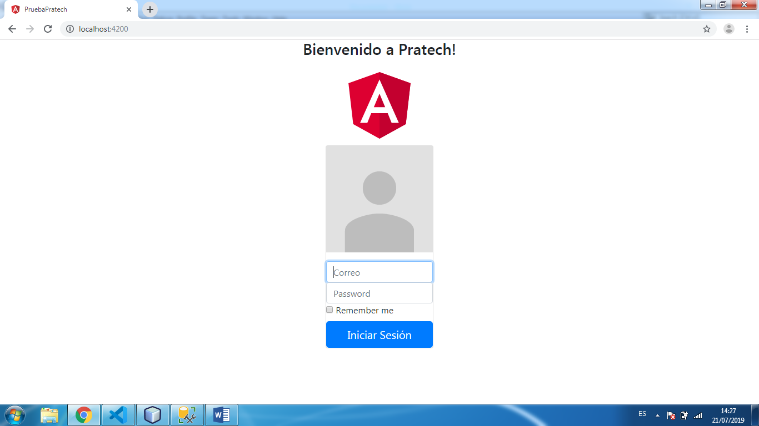

Validación en cada componente

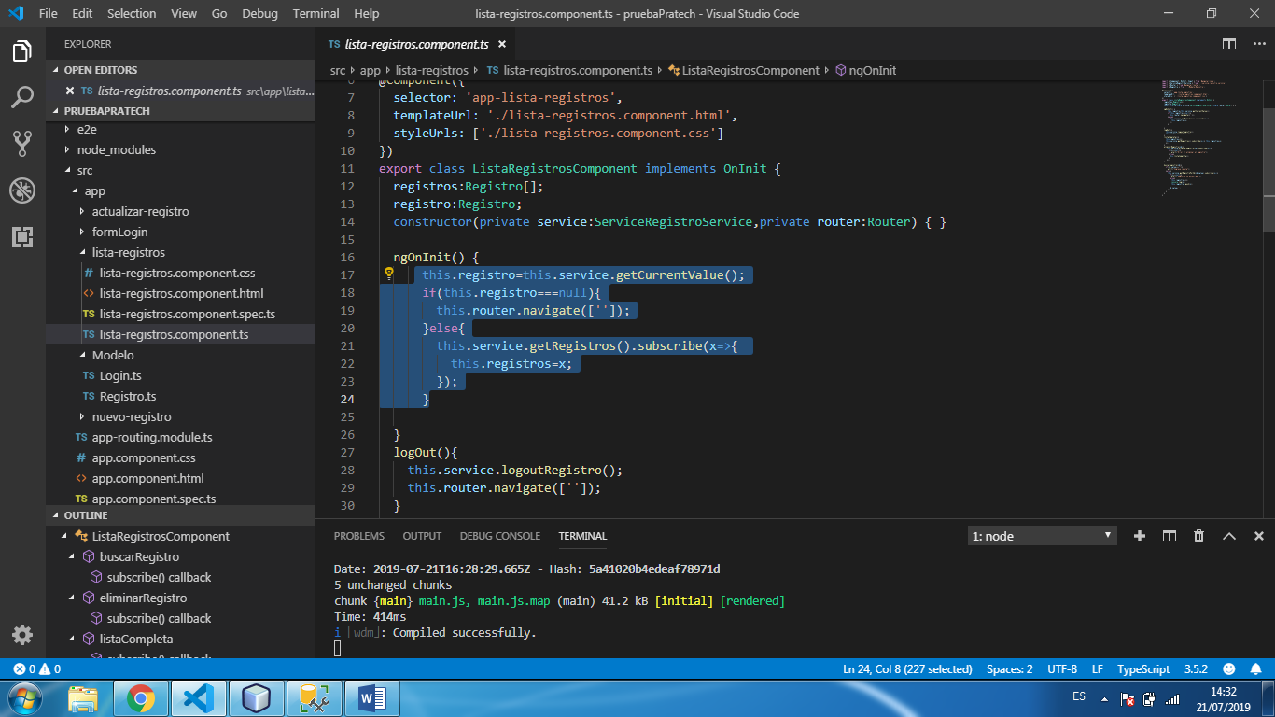

Ahora iniciemos sesión con el correo y contraseña de un registro en este caso el mío, correo [siul93@live.com](mailto:siul93@live.com) y contraseña 123456.

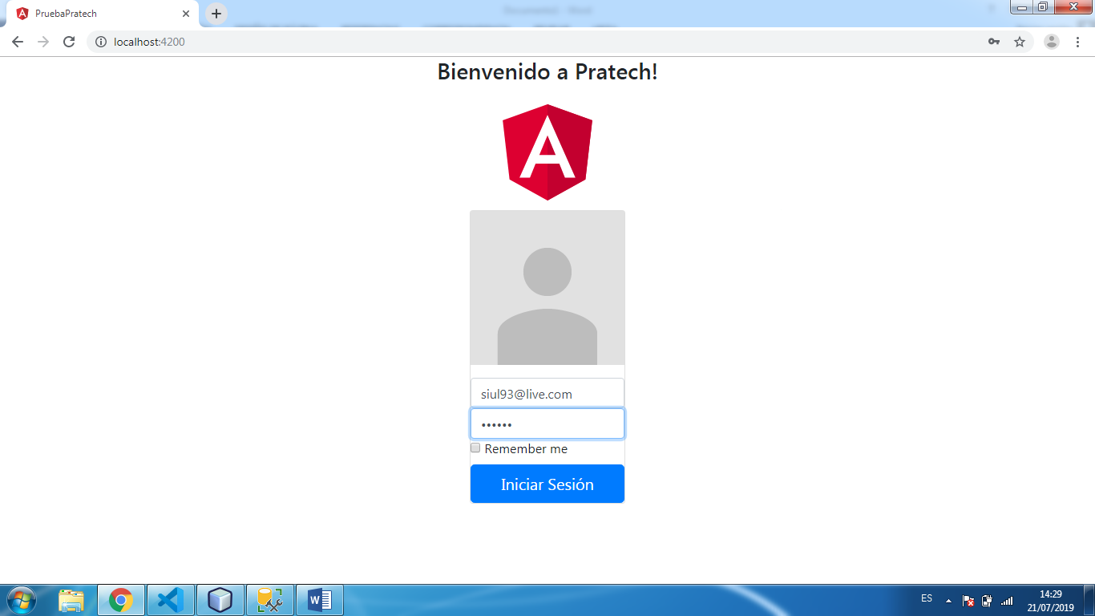

Y nos dejara ingresar a la página de listar registros.

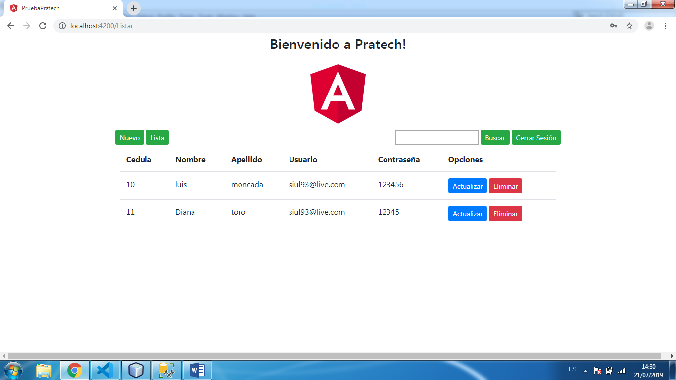

Y si validamos el current en nuestro navegador ya no está vacío.

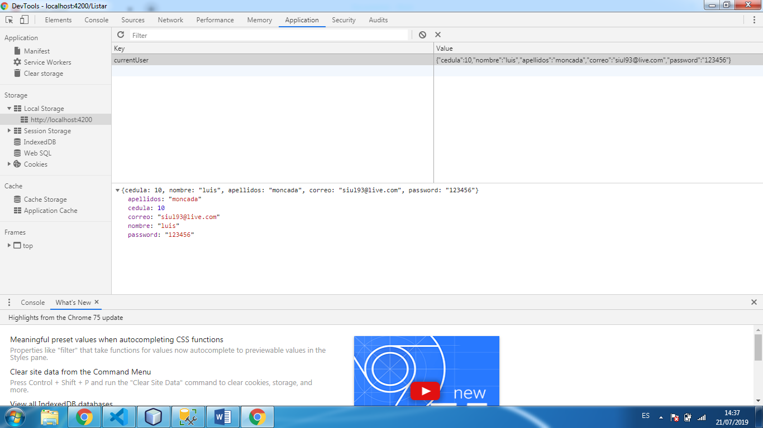

1. Listar registros. En este componente se lista los registro de la BD y nos da la opción buscar, eliminar, actualizar y crear un registro nuevo.
2. Busca registro. Desde el componente de listar registro nos da la opción de buscar registro por cedula si la cedula es vacía nos sacará un mensaje de ingresar la cedula, si el registro no fue encontrado nos mostrara un mensaje de usuario no encontrado y de lo contrario nos listara el usuario, probémoslo.

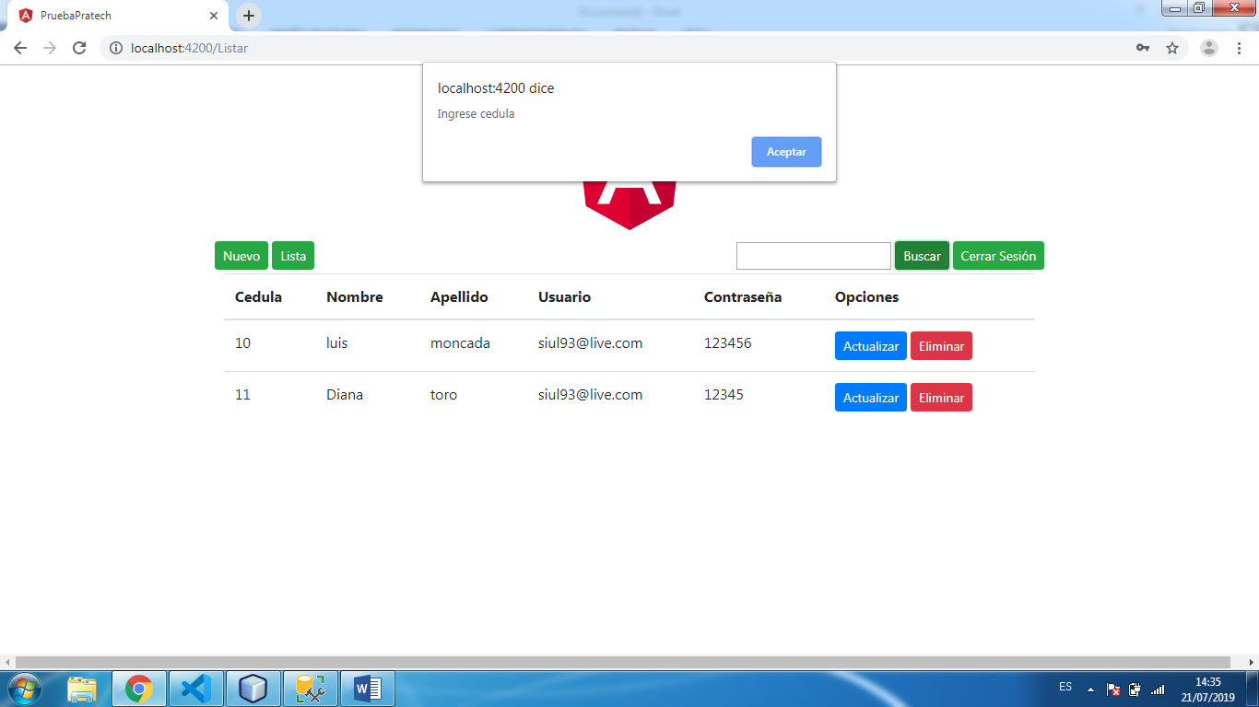

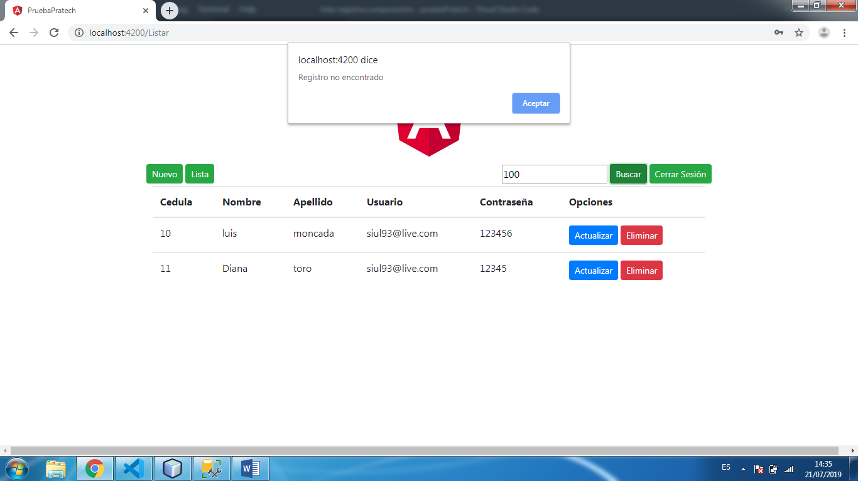

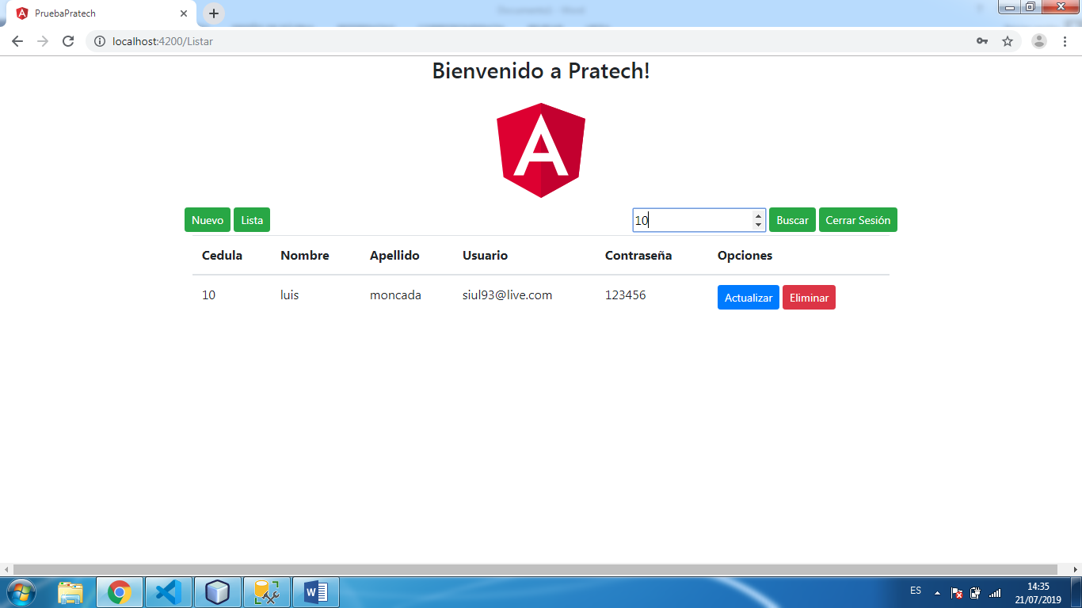

1. Actualizar Registro, después de buscar el registro o simplemente al seleccionar el registro de la lista damos click al botón actualizar del usuario.

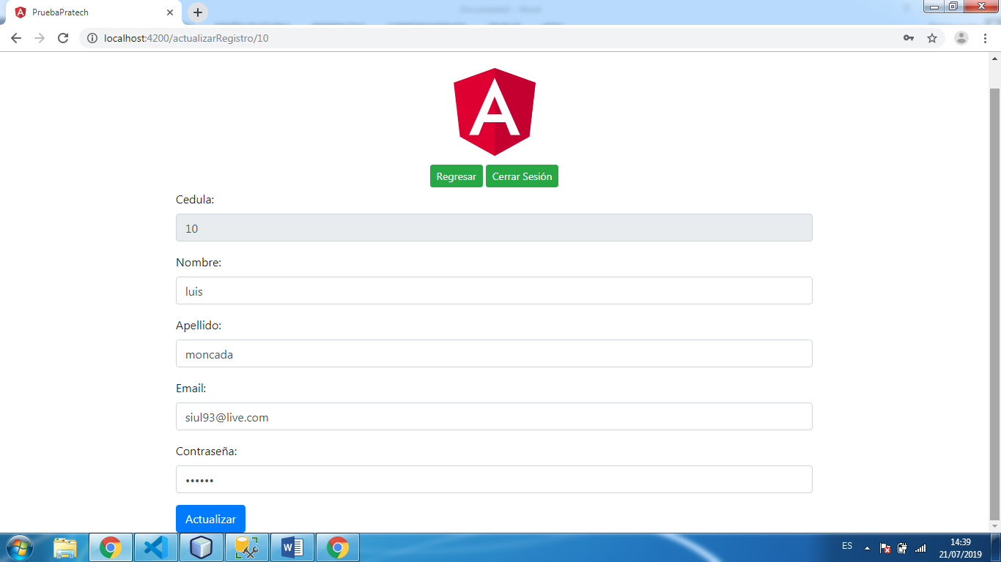

Nos dejara actualizar cualquier campo menos el de la cedula del registro, ahora vamos a complementar mi apellidos poniendo morales.

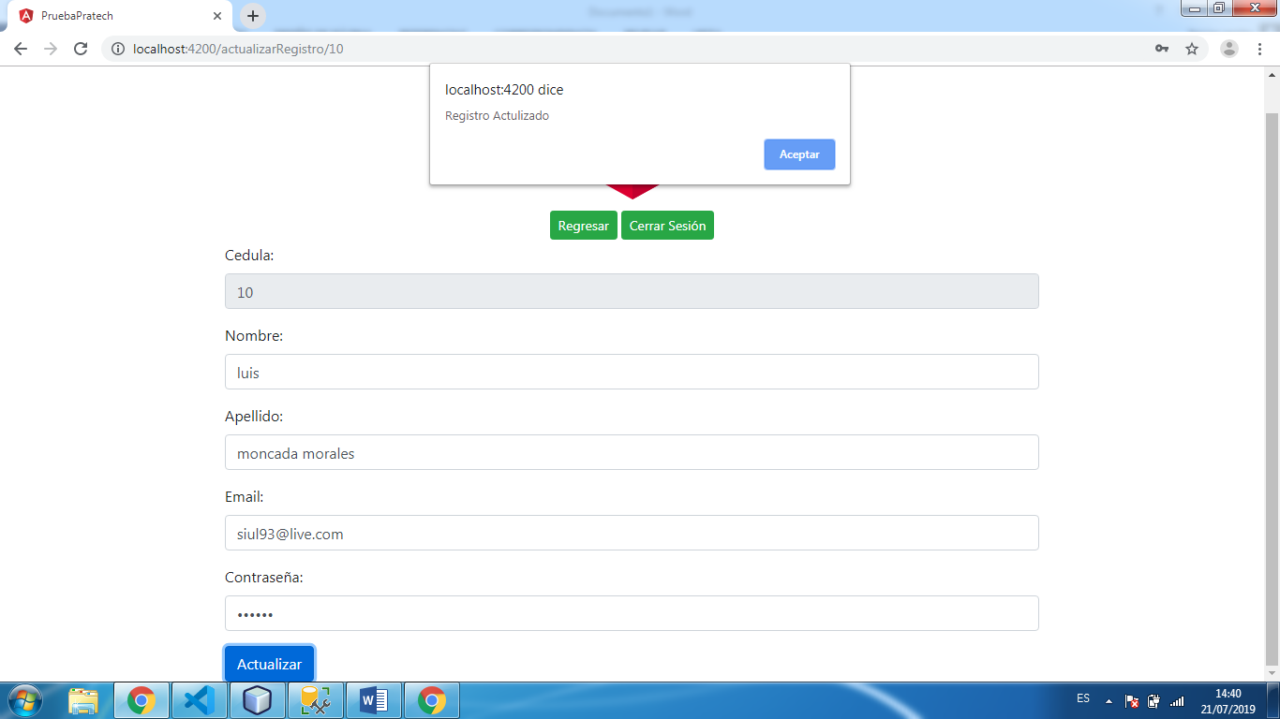

Nos sale un mensaje de registro actualizado y nos redirecciona a la lisa de registros.

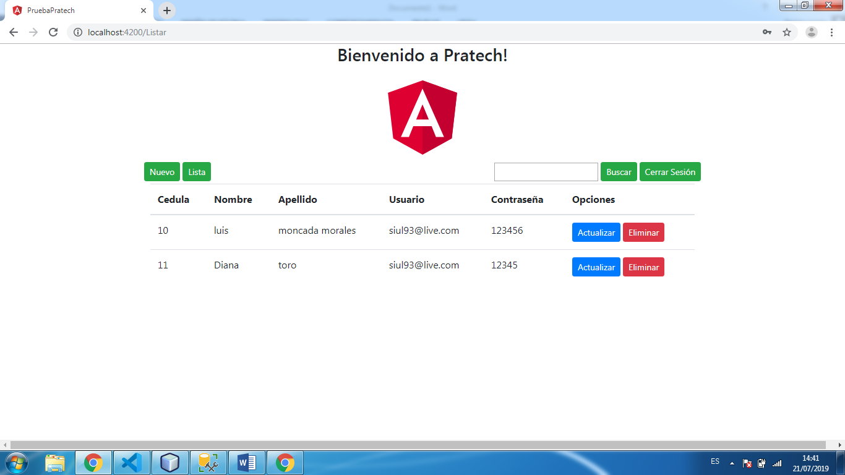

Y ahí está el registro actualizado y si validamos la BD también está actualizado.

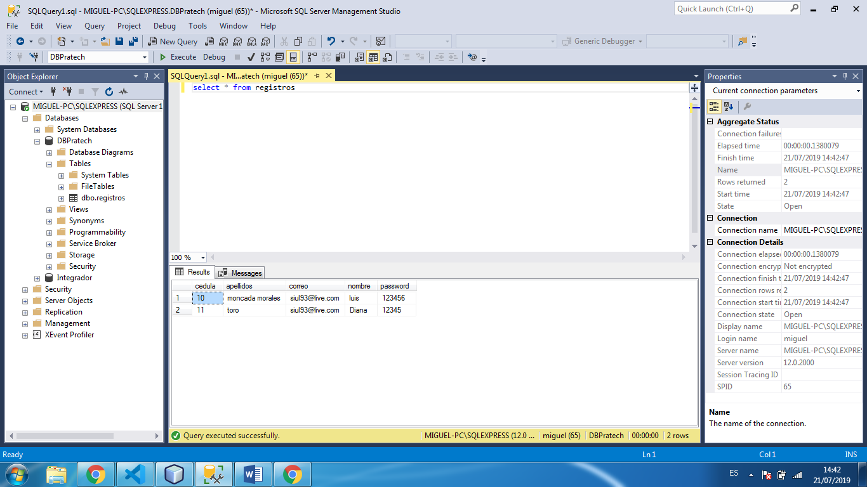

1. Agregar nuevo usuario. Desde la página de listar registros vamos a dar click en el botón Nuevo para crear un nuevo registro con contraseña 123456.

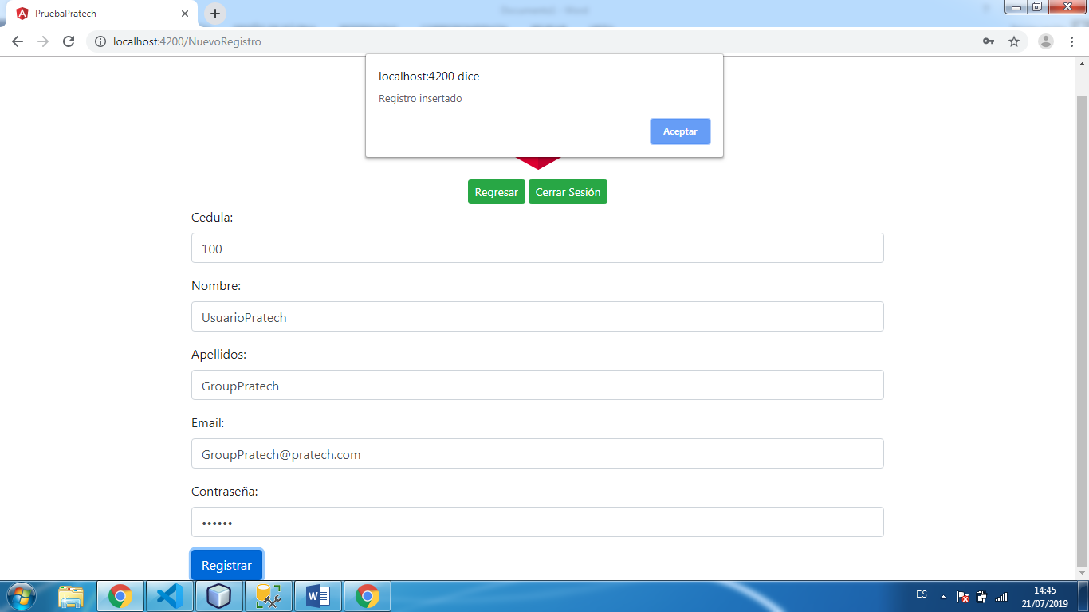

Nos sale el mensaje de registro insertado y nos redirecciona a la página de listar registros.

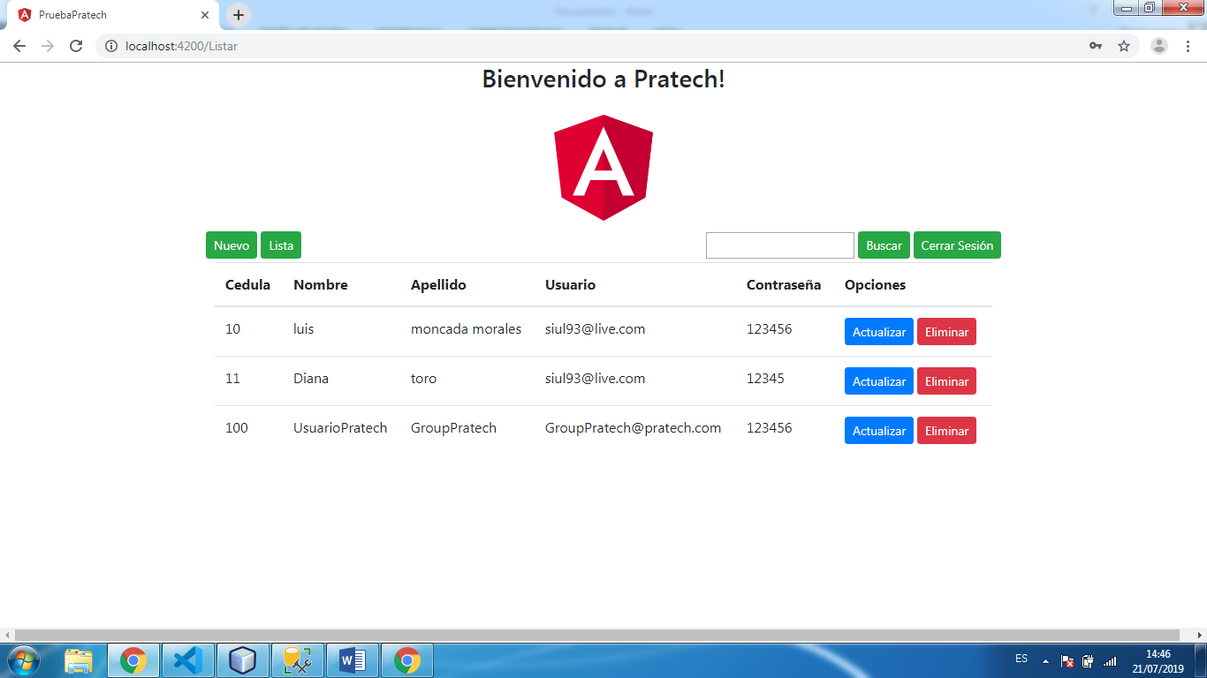

Y si validamos la BD esta nuestro nuevo registro.

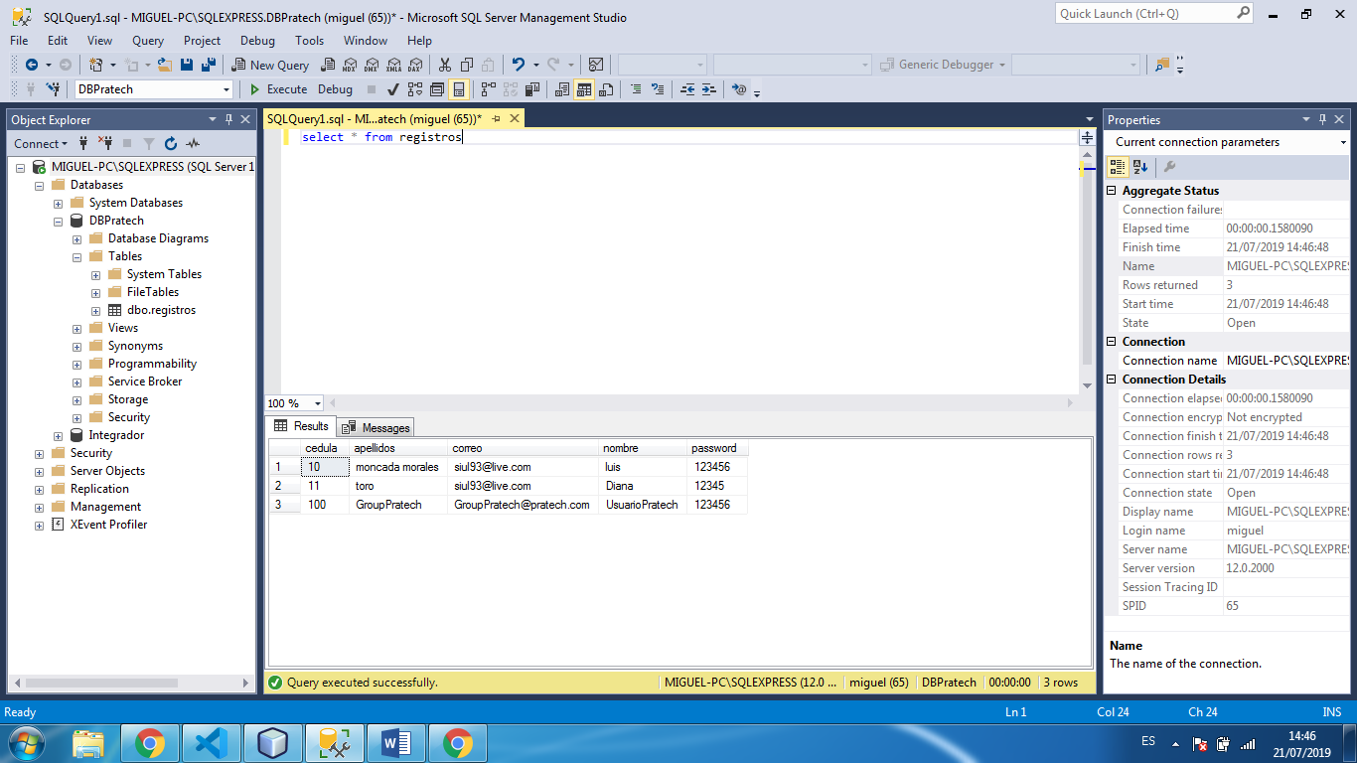

1. Eliminar Registro. Desde la lista de registros se da click al botón eliminar del registro que deseamos eliminar, automáticamente se actualiza la lista de registros.

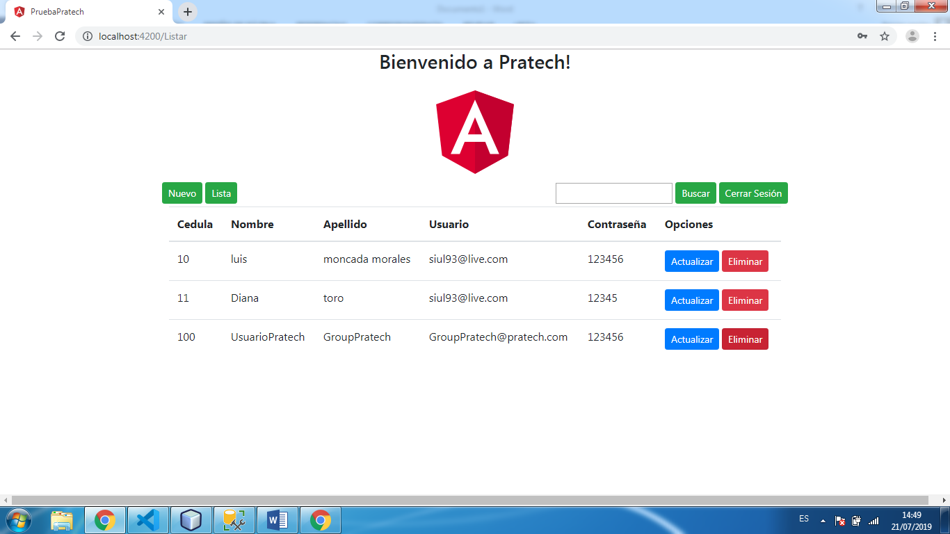

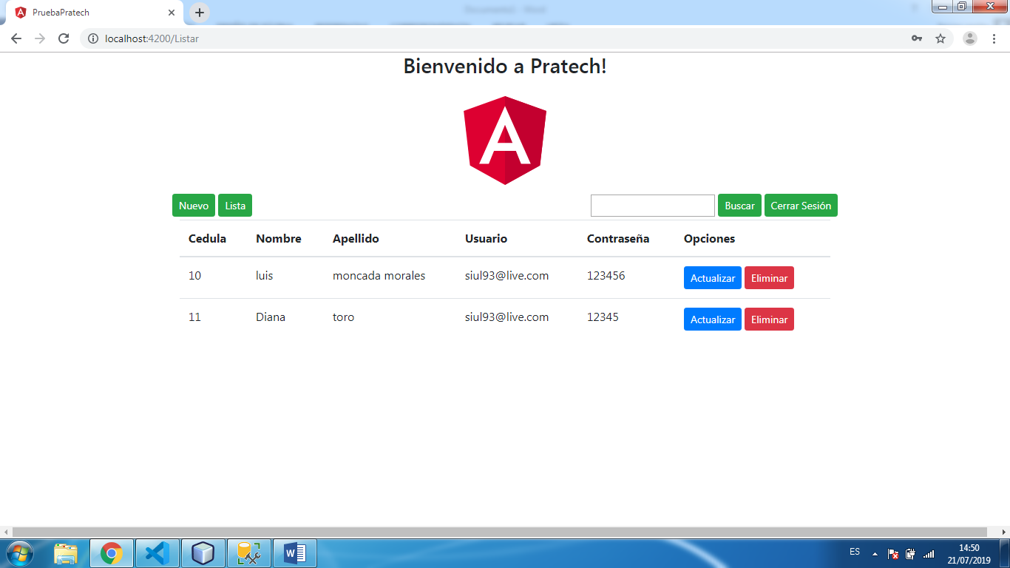

Si validamos nuestra BD de datos no está el registro.

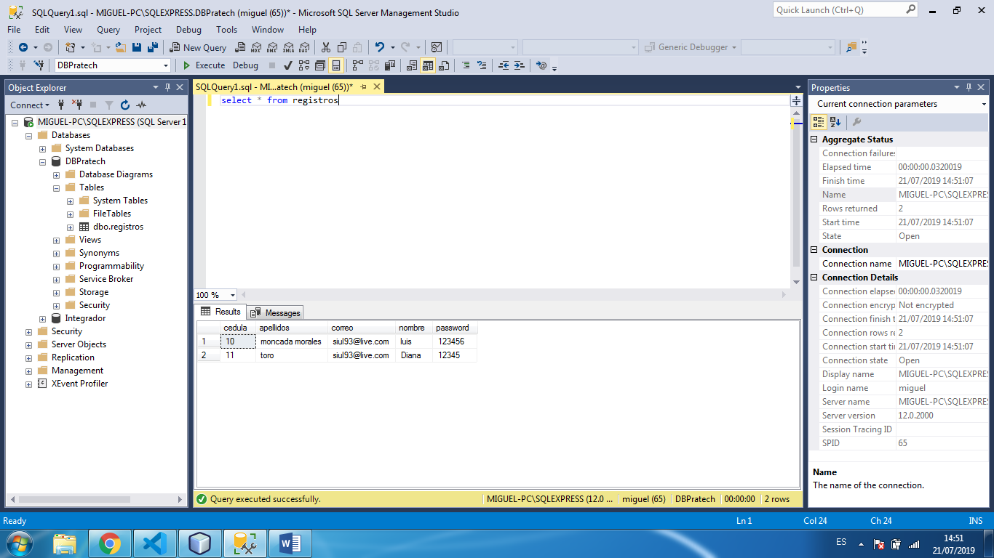

1. Cerrar Sesión desde cualquier componente de nuestra SPA podremos cerrar sesión. Damos click al botón cerrar sesión y borrará el current de nuestro navegador y nos redirecciona a nuestro componente

inicial (Login).

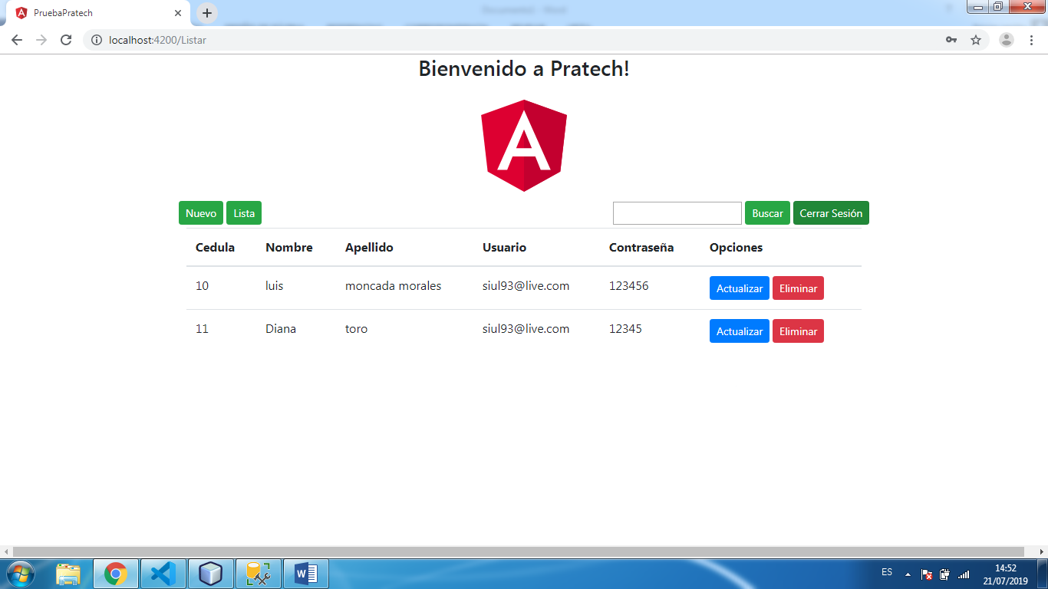

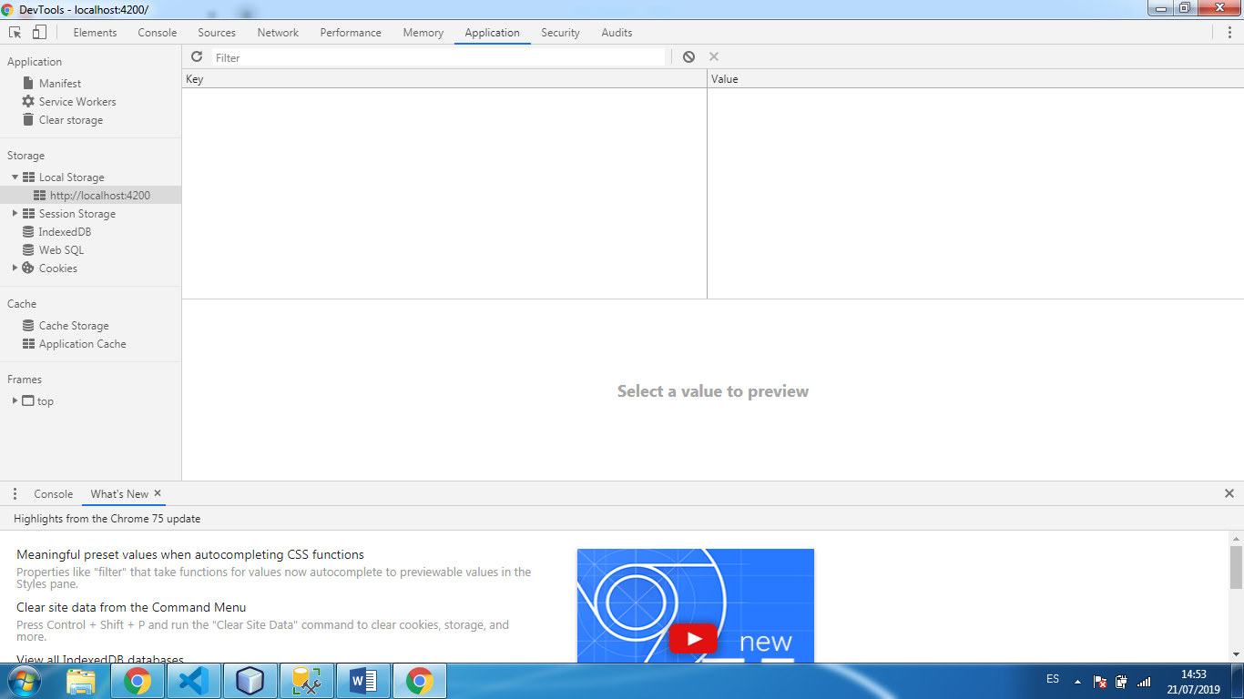

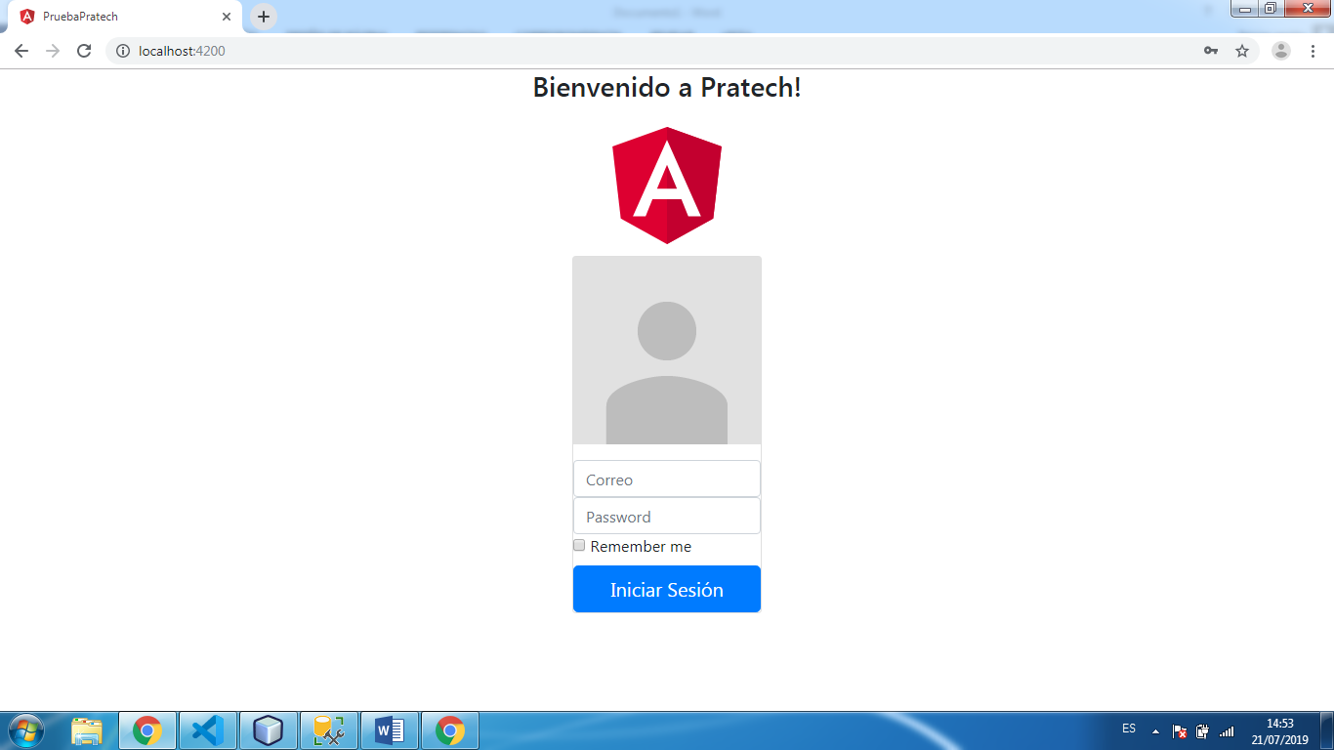

**Observaciones Finales**

Aceptar esta prueba técnica fue un gran reto para mí ya que no estaba familiarizado con estos frameWorks, pero me siento muy contento de la oportunidad brinda y personalmente me siento feliz por los conocimientos adquiridos en esta prueba, no me alcanzo el tiempo para investigar los formularios dinámicos en angular ya que presente muchos inconvenientes en la configuración de spring boot con SQL server, alcance a instalar eclipse y spring tools suite y me tomo mucho tiempo solucionarlo.